BỘ GIÁO DỤC VÀ ĐÀO TẠO
TRƯỜNG ĐẠI HỌC CMC



BÁO CÁO BÀI TẬP LỚN
HỌC PHẦN: Các hệ quản trị cơ sở dữ liệu

Tên đề tài: Quản lý nhân viên
Nhóm sinh viên:
1.Nguyễn Xuân Cường- BIT240047
2.Nguyễn Nam Sơn-BIT240205
3.Hoàng Minh Quân- BIT240191

Hà Nội, tháng - 2024

MỤC LỤC

MỞ ĐẦU 2
PHẦN I. TỔNG QUAN 4
PHẦN II. PHÂN TÍCH VÀ TRIỂN KHAI 7
PHẦN III. THỰC NGHIỆM VÀ ĐÁNH GIÁ KẾT QUẢ 25
PHẦN IV. KẾT LUẬN 38
TÀI LIỆU THAM KHẢO 40
PHỤ LỤC 41

DANH MỤC BẢNG BIỂU, HÌNH VẼ

Hình 1. Mô hình thực thể liên kết .......................................................................................... 16

MỞ ĐẦU

[Giới thiệu tổng quan về nội dung, bài toán trình bày trong báo cáo]
Tầm quan trọng và Đặt vấn đề
Trong kỷ nguyên số hóa, Nguồn nhân lực (Human Resources - HR) được xem là tài sản quý giá nhất của mọi doanh nghiệp. Việc quản lý hiệu quả các thông tin liên quan đến nhân viên, từ hồ sơ cá nhân, hợp đồng lao động, đến chế độ lương thưởng và phúc lợi, là yếu tố then chốt quyết định sự vận hành và phát triển bền vững của tổ chức.

Tuy nhiên, nếu không có một hệ thống quản lý tập trung, doanh nghiệp dễ dàng rơi vào tình trạng dữ liệu rời rạc, không đồng nhất, dẫn đến khó khăn trong việc thống kê, ra quyết định chiến lược và đảm bảo tuân thủ các quy định lao động.

Hệ quản trị Cơ sở dữ liệu (CSDL) chính là nền tảng giải quyết triệt để các thách thức này. Việc nắm vững các nguyên lý thiết kế CSDL quan hệ và áp dụng thành thạo ngôn ngữ truy vấn SQL (Structured Query Language) là kiến thức bắt buộc để xây dựng các Hệ thống thông tin (HTTT) quản lý hiệu quả.

Mục tiêu và Phạm vi Báo cáo
Sau khi hoàn thành học phần Hệ quản trị CSDL và trang bị các kiến thức chuyên sâu về SQL Server, Nhóm tác giả xin trình bày Bài tập lớn với đề tài: "Xây dựng Hệ thống Quản lý Nhân sự (HRM) trên nền tảng CSDL Quan hệ".

Báo cáo này có mục tiêu chính là phân tích các yêu cầu nghiệp vụ phức tạp của một doanh nghiệp về quản lý nhân viên và thiết kế một mô hình CSDL tối ưu để đáp ứng các yêu cầu đó, đặc biệt là các yêu cầu về báo cáo thống kê thâm niên, quỹ lương, và tình trạng hợp đồng.

Nội dung trình bày trong bản báo cáo này sẽ đi sâu vào:

Phần 1: Phân tích Nghiệp vụ. Chi tiết hóa bài toán quản lý nhân sự, làm rõ các quy tắc nghiệp vụ và xác định tập hợp các yêu cầu truy vấn dữ liệu cốt lõi.

Phần 2: Thiết kế và Triển khai CSDL. Xây dựng Mô hình Thực thể Kết hợp (ERD), thiết lập lược đồ quan hệ chuẩn, và thực hiện minh họa giải quyết các yêu cầu báo cáo thông qua các câu lệnh SQL Server mạnh mẽ.

Phần Kết luận. Đánh giá kết quả đạt được, chỉ ra những hạn chế của hệ thống mô hình và đề xuất hướng phát triển tiếp theo.

PHẦN I. TỔNG QUAN
  - Giới thiệu bài toán
Bài toán được đặt ra trong bối cảnh một doanh nghiệp đang tìm kiếm giải pháp để chuyển đổi quy trình quản lý nhân sự từ thủ công sang tự động hóa, nhằm nâng cao tính chính xác, kịp thời và hiệu quả của việc quản lý nguồn lực.
Mục tiêu chính của việc xây dựng hệ thống này là:

Xây dựng một Hệ thống Quản lý Nhân sự tập trung (Centralized HRM System) để lưu trữ và quản lý toàn bộ thông tin nhân viên, hợp đồng, phòng ban và chế độ lương.

Cung cấp các công cụ tìm kiếm, cập nhật và báo cáo thống kê linh hoạt, hỗ trợ ban lãnh đạo trong việc ra quyết định liên quan đến chiến lược nhân sự, tuyển dụng, đào tạo và phát triển.

1.1.2. Các Khía cạnh Quản lý Cần Giải quyết
Hệ thống được thiết kế để giải quyết bốn khía cạnh nghiệp vụ cốt lõi, tạo nên một chu trình quản lý nhân sự hoàn chỉnh:

1. Quản lý Hồ sơ Nhân viên và Cơ cấu Tổ chức
Quản lý Nhân viên: Lưu trữ thông tin định danh (Mã NV, Họ tên, Ngày sinh, Giới tính), thông tin liên lạc (SĐT, Địa chỉ), và thông tin công việc (Chức vụ, Bậc lương).

Quản lý Phòng ban: Tổ chức cơ cấu doanh nghiệp bằng cách quản lý các phòng ban, đảm bảo mỗi phòng ban có đủ số lượng nhân viên tối thiểu (từ 3 người trở lên) và mỗi nhân viên thuộc về một phòng ban cụ thể.

2. Quản lý Hợp đồng Lao động
Theo dõi vòng đời hợp đồng của nhân viên, từ khi ký kết đến khi kết thúc.

Lưu trữ các thông tin quan trọng như Loại Hợp đồng (thử việc, 1 năm, 2 năm, 5 năm), Ngày bắt đầu và Ngày kết thúc, phục vụ cho việc theo dõi thâm niên và quản lý gia hạn hợp đồng.

3. Quản lý Lương và Phúc lợi
Xây dựng một cơ chế tính lương dựa trên các yếu tố: Bậc lương, Lương cơ bản và Hệ số phụ cấp.

Đảm bảo tính linh hoạt khi áp dụng mức lương (Nhiều nhân viên có thể có cùng mức lương) và khả năng cập nhật hệ số lương dựa trên thâm niên công tác.

4. Thống kê và Báo cáo Nghiệp vụ Chuyên sâu
Đây là yêu cầu quan trọng nhất, nơi hệ thống phải cung cấp dữ liệu tức thời để hỗ trợ ra quyết định:

Báo cáo về Tình trạng Nhân viên (giới tính, độ tuổi, thâm niên).

Cảnh báo về Tình trạng Hợp đồng (sắp hết hạn).

Phân tích Quỹ Lương và so sánh hiệu quả chi phí giữa các phòng ban.

Bài toán này là nền tảng để nhóm tác giả áp dụng kiến thức về Mô hình hóa dữ liệu (Data Modeling) và sử dụng Hệ quản trị CSDL để biến các yêu cầu nghiệp vụ phức tạp thành một hệ thống thông tin có cấu trúc.
  - Lựa chọn các công cụ thực hiện bài toán
1.1.1 SQL Server Management Studio (SSMS) và T-SQL
Công cụ: SQL Server Management Studio (SSMS)
Ngôn ngữ: Transact-SQL (T-SQL)
Vai trò: Đây là nền tảng cốt lõi của hệ thống. SSMS được sử dụng để
Thiết kế và Triển khai CSDL: Tạo ra các bảng chuẩn hóa (PhongBan, NhanVien, Luong, HopDong) và thiết lập các ràng buộc toàn vẹn dữ liệu (Primary/Foreign Keys, Constraints)
Lập trình Nâng cao: Xây dựng các đối tượng lập trình chuyên sâu như View (cho các báo cáo tức thời), Function (tính toán thâm niên, tuổi), Procedure (cảnh báo hợp đồng sắp hết hạn), và đặc biệt là Trigger (tự động hóa việc nâng hệ số lương)
Tối ưu hóa Truy vấn: Đảm bảo các câu lệnh truy vấn phức tạp (JOIN, GROUP BY) được thực thi hiệu quả
1.1.2 Visual Studio Code / Python (Tkinter, Pandas, Matplotlib)
Công cụ: Visual Studio Code (VS Code)
Ngôn ngữ: Python
Vai trò: Được sử dụng để xây dựng giao diện người dùng (UI) minh họa và kết nối với CSDL, giúp người dùng cuối (HR, Kế toán) có thể tương tác với hệ thống mà không cần kiến thức về SQL
Giao diện Người dùng (UI): Sử dụng thư viện Tkinter để tạo ra một ứng dụng desktop đơn giản, trực quan, với các nút chức năng tương ứng với 9 yêu cầu nghiệp vụ
Xử lý Dữ liệu: Thư viện Pandas được dùng để đọc dữ liệu trả về từ SQL Server thông qua kết nối pyodbc, giúp xử lý và định dạng dữ liệu trước khi hiển thị
Trực quan hóa Dữ liệu: Thư viện Matplotlib được sử dụng để tạo ra các biểu đồ trực quan hóa dữ liệu quan trọng, ví dụ như biểu đồ cột thể hiện Quỹ Lương theo Phòng Ban (Yêu cầu 5), giúp phân tích kết quả một cách nhanh chóng
Bộ công cụ này đảm bảo rằng đề tài không chỉ có một nền tảng CSDL vững chắc mà còn có khả năng minh họa kết quả thực nghiệm một cách sinh động và chuyên nghiệp
1.3. Kế hoạch thực hiện
STT | Nội dung thực hiện | Người phụ trách
1 | Code sql - trigger, hàm và thủ tục, tạo bảng, sửa liên kết code | Nguyễn Xuân Cường
2 | Làm GUI- giao diện, viết báo cáo | Nguyễn Nam Sơn
3 | Làm Slide  Code Sql- view, sửa code | Hoàng Minh Quân
1.4 Kết luận
Trong phần này, nhóm thực hiện đã cùng nhau phân tích và xác định rõ các yêu cầu
của đề tài “Thiết kế cơ sở dữ liệu và truy vấn thông tin ứng dụng trong bài toán quản lý nhà
hàng”, từ đó phân công công việc một cách hợp lý và lựa chọn công cụ phù hợp để thực
hiện. Mỗi thành viên đã đóng góp công sức và kiến thức của mình để hoàn thành các giai
đoạn khác nhau của đề tài, từ thiết kế cơ sở dữ liệu đến triển khai và phát triển hệ thống.
Những nỗ lực đó đã giúp nhóm hoàn thành một sản phẩm đáp ứng được các yêu cầu cơ bản
và có thể áp dụng trong thực tiễn

PHẦN II. PHÂN TÍCH VÀ TRIỂN KHAI
- Tổng quan
Trong dự án phát triển Hệ thống quản lý nhà hàng, thiết kế cơ sở dữ liệu tối ưu là
yếu tố quan trọng, giúp đảm bảo việc quản lý thông tin một cách chính xác và hiệu quả. Hệ
thống sẽ tập trung vào quản lý các thực thể chính như bàn ăn, khách hàng, đơn hàng và chi
tiết món ăn, nhằm tạo ra một quy trình vận hành trơn tru và đáng tin cậy.

Quá trình này bắt đầu bằng việc xác định các đối tượng và thuộc tính cần thiết, đảm
bảo tất cả các thông tin quan trọng đều được thu thập và lưu trữ một cách có hệ thống. Tiếp
theo, nhóm tiến hành chuẩn hóa dữ liệu để loại bỏ sự dư thừa và mâu thuẫn, giúp tăng tính
nhất quán và độ tin cậy của dữ liệu. Tiếp đó, việc xây dựng các mối quan hệ liên kết chặt
chẽ giữa các bảng cho phép quản lý và truy xuất thông tin một cách hiệu quả. Cuối cùng,
xây dựng giao diện giúp người sử dụng tương tác với phần mềm thay vì trực tiếp thao tác
trên CSDL.

Kết quả của quá trình này không chỉ là một cơ sở dữ liệu vững chắc, mà còn là một
công cụ mạnh mẽ giúp nhà hàng nâng cao chất lượng dịch vụ, tối ưu hóa quy trình vận
hành và đưa ra các quyết định chiến lược dựa trên dữ liệu thực tế. Việc thiết kế cơ sở dữ
liệu một cách khoa học và tối ưu sẽ tạo nền tảng cho sự phát triển bền vững và khả năng
mở rộng trong tương lai, đáp ứng kịp thời và chính xác nhu cầu của khách hàng.

- Xây dựng mô hình thực thể liên kết và chuẩn hóa

Việc cần có một cơ sở dữ liệu tối ưu là vấn đề cốt yếu trong quá trình xây dựng phần
mềm. Trong phần này, nhóm sẽ tập trung vào việc thiết kế cơ sở dữ liệu thông qua các bước
gồm: phát hiện đối tượng và thuộc tính, chuẩn hóa dữ liệu cũng như xây dựng mô hình liên
kết dữ liệu giữa các bảng sau khi đã chuẩn hóa.

  - Phát hiện các đối tượng và thuộc tính

Để xây dựng một hệ thống cơ sở dữ liệu hiệu quả, đầu tiên nhóm thực hiện thiết kế
cấu trúc của cơ sở dữ liệu:

Đối tượng PHONGBAN (MaPB, TenPB, SDT, DiaDiem)
Đối tượng NHANVIEN (MaNV, HoTen, NgaySinh, GioiTinh, SDT, DiaChi, ChucVu, BacLuong, MaPB)
Đối tượng LUONG (MaLuong, MaNV, BacLuong, LuongCoBan, HeSoPhuCap, NgayApDung)
Đối tượng HOPDONG (MaHD, MaNV, LoaiHD, NgayBatDau, NgayKetThuc)

2.2 Chuẩn hóa dữ liệu
Sau khi xác định được các đối tượng và thuộc tính, nhóm xác định các phụ thuộc hàm trong từng bảng. Phụ thuộc hàm là một khái niệm quan trọng trong lý thuyết cơ sở dữ liệu. Phụ thuộc hàm mô tả mối quan hệ giữa các thuộc tính trong một bảng.
Trong một bảng quan hệ, phụ thuộc hàm giữa hai tập thuộc tính X và Y được ký hiệu là X → Y. Điều này có nghĩa là nếu hai bản ghi trong bảng có cùng giá trị của X, thì chúng cũng phải có cùng giá trị của Y. Nói cách khác, giá trị của X duy nhất xác định giá trị của Y.

Bảng 1: Quản lý Phòng Ban (PHONGBAN)
Lược đồ: PHONGBAN (MaPB, TenPB, SDT, DiaDiem)
Xác định khóa:
F = {MaPB → TenPB, SDT, DiaDiem}
Trái = {MaPB}
Phải = {TenPB, SDT, DiaDiem}
MaPB+ = {MaPB, TenPB, SDT, DiaDiem} = U
Kết luận: Có 1 khóa chính duy nhất là MaPB
Phụ thuộc hàm: MaPB → TenPB, SDT, DiaDiem
Bảng đã ở dạng chuẩn 3NF.

Bảng 2: Quản lý Nhân Viên (NHANVIEN)
Lược đồ: NHANVIEN (MaNV, HoTen, NgaySinh, GioiTinh, SDT, DiaChi, ChucVu, BacLuong, MaPB)
Xác định khóa:
F = {MaNV → HoTen, NgaySinh, GioiTinh, SDT, DiaChi, ChucVu, BacLuong, MaPB}
Trái = {MaNV}
Phải = {HoTen, NgaySinh, GioiTinh, SDT, DiaChi, ChucVu, BacLuong, MaPB}
MaNV+ = U
Kết luận: Khóa chính là MaNV
Phụ thuộc hàm: MaNV → HoTen, NgaySinh, GioiTinh, SDT, DiaChi, ChucVu, BacLuong, MaPB
Bảng đạt chuẩn 3NF.

Bảng 3: Quản lý Lương (LUONG)
Lược đồ: LUONG (MaLuong, MaNV, BacLuong, LuongCoBan, HeSoPhuCap, NgayApDung)
Xác định khóa:
F = {MaLuong → MaNV, BacLuong, LuongCoBan, HeSoPhuCap, NgayApDung}
Trái = {MaLuong}
Phải = {MaNV, BacLuong, LuongCoBan, HeSoPhuCap, NgayApDung}
MaLuong+ = U
Kết luận: Khóa chính là MaLuong
Phụ thuộc hàm: MaLuong → MaNV, BacLuong, LuongCoBan, HeSoPhuCap, NgayApDung
Bảng đạt chuẩn 3NF.

Bảng 4: Quản lý Hợp Đồng (HOPDONG)
Lược đồ: HOPDONG (MaHD, MaNV, LoaiHD, NgayBatDau, NgayKetThuc)
Xác định khóa:
F = {MaHD → MaNV, LoaiHD, NgayBatDau, NgayKetThuc}
Trái = {MaHD}
Phải = {MaNV, LoaiHD, NgayBatDau, NgayKetThuc}
MaHD+ = U
Kết luận: Khóa chính là MaHD
Phụ thuộc hàm: MaHD → MaNV, LoaiHD, NgayBatDau, NgayKetThuc
Bảng đạt chuẩn 3NF.
Chuẩn hóa chi tiết: Phân tích về các dạng chuẩn
Nhóm dựa vào các phụ thuộc hàm này để chuẩn hóa dữ liệu về dạng chuẩn 3 (3NF), đảm bảo dữ liệu nhất quán, không dư thừa và tối ưu cho việc quản lý. Chuẩn hoá là quá trình tách bảng thành các bảng nhỏ hơn dựa vào các phụ thuộc hàm. Mục đích của chuẩn hoá là loại bỏ các dư thừa dữ liệu và các lỗi khi thao tác dữ liệu. Quá trình này giúp cải thiện hiệu suất của cơ sở dữ liệu và đảm bảo dữ liệu được lưu trữ nhất quán và hiệu quả.
Các dạng chuẩn hóa chính:
1NF (First Normal Form): Dữ liệu nguyên tố. Tất cả các miền giá trị của các thuộc tính đều chỉ chứa giá trị nguyên tố.
2NF (Second Normal Form): Loại bỏ phụ thuộc hàm từng phần. Bảng đã đạt 1NF và tất cả thuộc tính không khóa phụ thuộc hoàn toàn vào khóa chính.
3NF (Third Normal Form): Loại bỏ phụ thuộc bắc cầu. Bảng đã ở dạng 2NF và không có thuộc tính không khóa phụ thuộc vào thuộc tính không khóa khác.
BCNF (Boyce-Codd Normal Form): X là siêu khóa trong mọi phụ thuộc X → Y.
Đặc điểm về bộ nhớ ở các dạng chuẩn:
Dạng  chuẩn | Đặc điểm sử dụng | Ưu điểm | Nhược điểm
1NF | - Dữ liệu được lưu trữ  dưới dạng bảng với các  hàng và cột không chứa  nhóm lặp hoặc dữ liệu  lồng nhau.  - Tuy nhiên, có thể chứa  nhiều dư thừa dữ liệu. | - Đơn giản trong  lưu trữ, không cần  nhiều bảng tách  biệt. | - Tốn nhiều bộ nhớ  do dữ liệu dư thừa, ví  dụ: nhiều dòng chứa  thông tin khách hàng  giống nhau trong mỗi  đơn hàng.
2NF | - Loại bỏ phụ thuộc hàm  từng phần, dẫn đến việc  giảm dư thừa dữ liệu.  - Một số thông tin tách ra  thành các bảng riêng biệt. | - Giảm bớt dư  thừa ở mức độ cơ  bản, tránh lưu trữ  thông tin lặp lại  không cần thiết (ví  dụ: thông tin món  ăn được tách ra khỏi bảng đơn  hàng). | - Vẫn có khả năng dư  thừa gián tiếp (dữ  liệu không khóa có  thể phụ thuộc vào các  dữ liệu khác).
3NF | - Loại bỏ phụ thuộc bắc  cầu, giảm dư thừa dữ liệu  hơn 2NF.  - Dữ liệu được lưu trữ hiệu  quả hơn khi các thuộc tính  không khóa không phụ  thuộc vào nhau. | - Bộ nhớ được sử  dụng hiệu quả hơn  so với 1NF và  2NF, vì các thông  tin thừa (phụ  thuộc bắc cầu)  được loại bỏ. | - Tốn thêm bộ nhớ  cho các bảng mới  được tạo ra để tách  dữ liệu, mặc dù tổng  bộ nhớ vẫn ít hơn so  với 1NF và 2NF.
BCNF | - Mọi phụ thuộc hàm được  loại bỏ, không có dư thừa  dữ liệu.  - Dữ liệu được tổ chức tối  ưu và không lưu trữ trùng  lặp. | - Sử dụng bộ nhớ  cực kỳ hiệu quả,  không có thông tin  thừa, giúp tiết  kiệm dung lượng  lưu trữ so với các  dạng chuẩn thấp  hơn. | - Số lượng bảng tăng  lên đáng kể, có thể  yêu cầu thêm bộ nhớ  để quản lý các bảng  và khóa ngoại, nhưng  vẫn tối ưu hơn về  tổng thể do không có  dư thừa dữ liệu.

Kết luận:
- 1NF: Sử dụng nhiều bộ nhớ nhất do dư thừa dữ liệu và thông tin lặp lại.
- 2NF: Giảm bớt dư thừa so với 1NF, nhưng vẫn có sự dư thừa gián tiếp.
- 3NF: Tối ưu hơn 2NF, loại bỏ các phụ thuộc không cần thiết, sử dụng bộ nhớ hiệu
- quả hơn.
- BCNF: Sử dụng bộ nhớ tối ưu nhất, không có dư thừa, nhưng số lượng bảng tăng
- lên, có thể cần thêm bộ nhớ quản lý bảng phụ.

Bắt đầu chuẩn hóa:
Bảng 1: Quản lý Phòng Ban (PHONGBAN)
PhongBan
MaPB
TenPB
SDT
DiaDiem

F: MaPB → {TenPB, SDT, DiaDiem}
Khóa chính duy nhất: MaPB
Các bước kiểm tra chuẩn hóa:
Bước 1: Kiểm tra dạng chuẩn 1NF.
Bảng PHONGBAN thỏa mãn 1NF vì tất cả các thuộc tính đều là giá trị nguyên tố.
Bước 2: Kiểm tra dạng chuẩn 2NF.
Vì khóa chính là khóa đơn (MaPB), bảng tự động thỏa mãn 2NF (không thể có phụ thuộc hàm từng phần).
Bước 3: Kiểm tra dạng chuẩn 3NF.
Không có thuộc tính không khóa nào phụ thuộc bắc cầu vào MaPB. Bảng đạt dạng chuẩn 3NF.

Bảng 2: Quản lý Nhân Viên (NHANVIEN)
NhanVien
MaNV
HoTen
NgaySinh
GioiTinh
SDT
DiaChi
ChucVu
BacLuong
MaPB
F: MaNV → {HoTen, NgaySinh, GioiTinh, SDT, DiaChi, ChucVu, BacLuong, MaPB}
Khóa chính duy nhất: MaNV
Phụ thuộc hàm: MaNV → HoTen, NgaySinh, GioiTinh, SDT, DiaChi, ChucVu, BacLuong, MaPB
Các bước kiểm tra chuẩn hóa:
Bước 1: Kiểm tra dạng chuẩn 1NF.
Bảng NHANVIEN thỏa mãn 1NF.
Bước 2: Kiểm tra dạng chuẩn 2NF.
Khóa chính là khóa đơn (MaNV), nên bảng tự động thỏa mãn 2NF.
Bước 3: Kiểm tra dạng chuẩn 3NF.
Không có thuộc tính không khóa nào phụ thuộc bắc cầu vào MaNV.
Ví dụ: ChucVu và BacLuong phụ thuộc trực tiếp vào MaNV chứ không phụ thuộc vào nhau.
Bảng đạt dạng chuẩn 3NF.

Bảng 3: Quản lý Lương (LUONG)
Luong
MaLuong
MaNV
BacLuong
LuongCoBan
HeSoPhuCap
NgayApDung

F: MaLuong → {MaNV, BacLuong, LuongCoBan, HeSoPhuCap, NgayApDung}
Khóa chính duy nhất: MaLuong
Phụ thuộc hàm: MaLuong → MaNV, BacLuong, LuongCoBan, HeSoPhuCap, NgayApDung
Các bước kiểm tra chuẩn hóa:
Bước 1: Kiểm tra dạng chuẩn 1NF.
Bảng LUONG thỏa mãn 1NF.
Bước 2: Kiểm tra dạng chuẩn 2NF.
Khóa chính là khóa đơn (MaLuong), nên bảng tự động thỏa mãn 2NF.
Bước 3: Kiểm tra dạng chuẩn 3NF.
Bảng đạt dạng chuẩn 3NF vì không có thuộc tính không khóa nào phụ thuộc bắc cầu vào MaLuong.

Bảng 4: Quản lý Hợp Đồng (HOPDONG)
HopDong
MaHD
MaNV
LoaiHD
NgayBatDau
NgayKetThuc
F: MaHD → {MaNV, LoaiHD, NgayBatDau, NgayKetThuc}
Khóa chính duy nhất: MaHD
Phụ thuộc hàm: MaHD → MaNV, LoaiHD, NgayBatDau, NgayKetThuc
Các bước kiểm tra chuẩn hóa:
Bước 1: Kiểm tra dạng chuẩn 1NF.
Bảng HOPDONG thỏa mãn 1NF.
Bước 2: Kiểm tra dạng chuẩn 2NF.
Khóa chính là khóa đơn (MaHD), nên bảng tự động thỏa mãn 2NF.
Bước 3: Kiểm tra dạng chuẩn 3NF.
Bảng đạt dạng chuẩn 3NF.
Vậy sau khi kiểm tra chuẩn hoá về dạng chuẩn 3NF, nhóm xác định có 4 bảng cuối cùng:
Tên bảng | Thuộc tính cốt lõi (Khóa chính, khóa ngoại)
PhongBan | MaPB, TenPB, SDT, DiaDiem
NhanVien | MaNV, HoTen, NgaySinh, GioiTinh, ChucVu, BacLuong, MaPB (FK)
Luong | MaLuong, MaNV (FK), BacLuong, LuongCoBan, HeSoPhuCap, NgayApDung
HopDong | MaHD, MaNV (FK), LoaiHD, NgayBatDau, NgayKetThuc

Nhận xét sau khi thực hiện chuẩn hoá ở các dạng chuẩn 2NF, 3NF, BCNF
Dạng  Chuẩn | Tên Bảng & Thuộc Tính
2NF | PhongBan (MaPB, TenPB, SDT, DiaDiem)  NhanVien (MaNV, HoTen, NgaySinh, GioiTinh, SDT, DiaChi, ChucVu, BacLuong, MaPB)  Luong (MaLuong, MaNV, BacLuong, LuongCoBan, HeSoPhuCap, NgayApDung)  HOPDONG (MaHD, MaNV, LoaiHD, NgayBatDau, NgayKetThuc) | 4 Bảng
3NF | PhongBan (MaPB, TenPB, SDT, DiaDiem)  NhanVien (MaNV, HoTen, NgaySinh, GioiTinh, SDT, DiaChi, ChucVu, BacLuong, MaPB)  Luong (MaLuong, MaNV, BacLuong, LuongCoBan, HeSoPhuCap, NgayApDung)  HopDong (MaHD, MaNV, LoaiHD, NgayBatDau, NgayKetThuc) | 4 Bảng
BCNF | PhongBan (MaPB, TenPB, SDT, DiaDiem)  NhanVien (MaNV, HoTen, NgaySinh, GioiTinh, SDT, DiaChi, ChucVu, BacLuong, MaPB)  Luong (MaLuong, MaNV, BacLuong, LuongCoBan, HeSoPhuCap, NgayApDung)  HopDong (MaHD, MaNV, LoaiHD, NgayBatDau, NgayKetThuc) | 4 Bảng
Bảng 2. Thực hiện chuẩn hóa các dạng chuẩn dữ liệu

Nhận xét sau khi thực hiện chuẩn hoá ở các dạng chuẩn 2NF, 3NF, BCNF
+,Số lượng bảng và thuộc tính:
Do thiết kế ban đầu đã sử dụng khóa chính đơn cho tất cả các bảng và đảm bảo không có phụ thuộc bắc cầu, nên ở các dạng chuẩn 2NF, 3NF, và BCNF đều duy trì 4 bảng chính với các thuộc tính tương tự nhau.
Điều này khẳng định mô hình cơ sở dữ liệu đã được thiết kế một cách logic và tối ưu hóa ngay từ đầu, không cần thực hiện các thao tác tách bảng phức tạp.
+, Bộ nhớ và dư thừa dữ liệu:
Không có sự khác biệt về bộ nhớ giữa các dạng chuẩn trong trường hợp này, vì mô hình đã đạt 3NF và BCNF.
Mô hình hiện tại loại bỏ tối đa sự dư thừa dữ liệu; ví dụ: thông tin phòng ban chỉ được lưu trữ một lần trong bảng PHONGBAN và được tham chiếu bằng khóa ngoại MaPB trong bảng NHANVIEN. Điều này giúp tăng tính nhất quán và hiệu suất truy vấn.

2.3 Xây dựng mô hình liên kết dữ liệu

Trong thiết kế hệ thống quản lý nhân viên (HRM), việc xây dựng mô hình thực thể liên kết (Entity-Relationship Diagram - ERD) là bước then chốt để tổ chức dữ liệu một cách hợp lý và hiệu quả. Mô hình này giúp xác định các thực thể chính và mối quan hệ giữa chúng, từ đó đảm bảo hệ thống quản lý hồ sơ nhân viên, hợp đồng và lương hoạt động hiệu quả và đồng bộ.
Hệ thống được thiết kế với 4 thực thể chính: PhongBan, NhanVien, Luong, và HopDong.

Quan hệ giữa các Thực thể:
1:N (PhongBan - NhanVien): Một phòng ban quản lý nhiều nhân viên. NhanVien mang khóa ngoại MaPB.
1:1 (NhanVien - Luong): Mỗi nhân viên có một hồ sơ lương duy nhất
1:1 (NhanVien - HopDong): Mỗi nhân viên có một hợp đồng lao động (thể hiện hợp đồng đang hiệu lực).
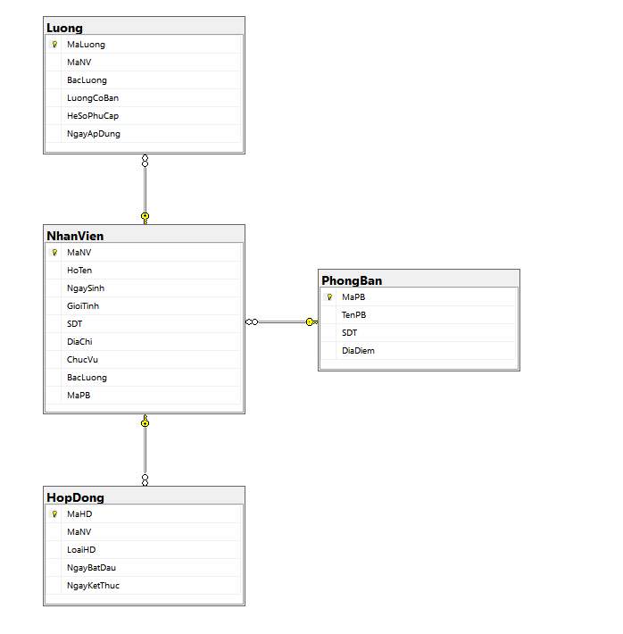
Hình 1. Mô hình thực thể liên kết

Phân tích Mối liên kết chi tiết
1:N (PhongBan - NhanVien): Một phòng ban quản lý nhiều nhân viên. NhanVien mang khóa ngoại MaPB.
1:1 (NhanVien - Luong): Mỗi nhân viên có một hồ sơ lương duy nhất
1:1 (NhanVien - HopDong): Mỗi nhân viên có một hợp đồng lao động (thể hiện hợp đồng đang hiệu lực).
- Một phòng ban quản lý nhiều nhân viên nhưng mỗi nhân viên chỉ thuộc về một phòng ban trực tiếp
- Khóa ngoại MaPB được đặt trong bảng NHANVIEN tham chiếu đến khóa chính MaPB trong bảng PHONGBAN
- Quan hệ Nhân Viên và Lương 1-1
Mỗi nhân viên có một hồ sơ lương duy nhất đang được áp dụng tại một thời điểm
Khóa ngoại MaNV được đặt trong bảng LUONG tham chiếu đến khóa chính MaNV trong bảng NHANVIEN và được đảm bảo tính duy nhất
- Quan hệ Nhân Viên và Hợp Đồng 1-1
Mỗi nhân viên có một hợp đồng lao động đang có hiệu lực
Khóa ngoại MaNV được đặt trong bảng HOPDONG tham chiếu đến khóa chính MaNV trong bảng NHANVIEN và được đảm bảo tính duy nhất
- Nhận xét:
=>Mô hình liên kết dữ liệu tạo nền tảng vững chắc giúp hệ thống lưu trữ dữ liệu hiệu quả
=>Dễ dàng thực hiện các truy vấn phức tạp như tính quỹ lương theo phòng ban kết hợp PHONGBAN NHANVIEN LUONG hoặc theo dõi thâm niên kết hợp NHANVIEN HOPDONG
2.2.4 Cải tiến Hệ thống bằng Trigger và Các Đối tượng Truy vấn
Nhằm tối ưu hóa các thông tin cần cập nhật thủ công và hạn chế sai sót trong quá trình nhập liệu, nhóm nghiên cứu xây dựng các đối tượng lập trình trong SQL Server:
A Tự động hóa Nghiệp vụ TRIGGER
Nâng hệ số lương thâm niên Yêu cầu 9
Đối tượng SQL trg_Luong_AutoNangThamNien
Trigger được kích hoạt SAU KHI một bản ghi trong bảng HopDong được thêm mới INSERT hoặc cập nhật UPDATE
Cơ chế: Trigger kiểm tra điều kiện thâm niên DATEDIFF MONTH >= 24 và điều kiện chưa được tăng lần nào HeSoPhuCap < 1.5 để tự động tăng HeSoPhuCap thêm 0.5 cho nhân viên đủ 2 năm công tác
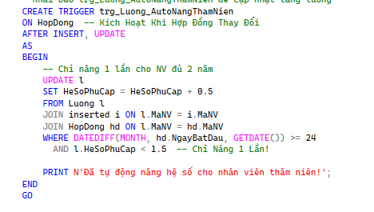
Hình 2. Trigger cập nhật cho nhân viên thâm niên

B Thống kê và Báo cáo Tức thời VIEW
Xây dựng View tổng hợp thông tin Lương và Phụ cấp
Mục tiêu: Tổng hợp thông tin chi tiết về mức lương phụ cấp theo từng nhân viên và phòng ban Yêu cầu 3
Đối tượng SQL V_Luong_TheoPhong
View thực hiện JOIN 3 bảng PhongBan NhanVien Luong để tính toán Tổng Lương LuongCoBan x HeSoPhuCap cho từng nhân viên
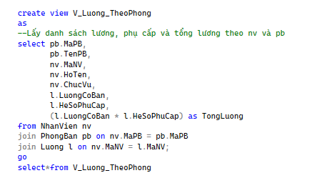
Xây dựng View tổng hợp thông tin Quỹ lương và Phân tích
Mục tiêu: Tính toán và phân tích quỹ lương theo phòng Yêu cầu 5 và 6
Đối tượng SQL V_QuyLuong_Phong
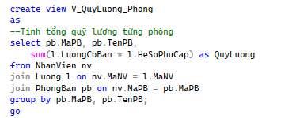
View tính tổng quỹ lương SUM Tổng Lương bằng cách GROUP BY theo MaPB TenPB
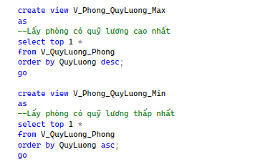
Đối tượng SQL V_Phong_QuyLuong_TongHop
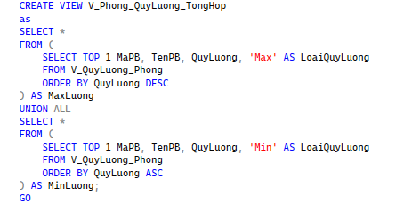
View sử dụng TOP 1 kết hợp ORDER BY DESC ASC và UNION ALL để báo cáo phòng có quỹ lương cao nhất và thấp nhất trong một bảng

Xây dựng View tổng hợp thông tin Thống kê Hợp đồng
Mục tiêu: Đếm số lượng nhân viên theo từng loại hợp đồng Yêu cầu 4
Đối tượng SQL V_SoNhanVien_TheoLoaiHD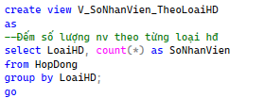
View thực hiện COUNT(*) và GROUP BY theo LoaiHD để xác định số lượng nhân viên ký từng loại hợp đồng

C Thủ tục Truy vấn Đặc biệt PROCEDURE
Thủ tục Thống kê Hợp đồng
Đối tượng SQL sp_SoNhanVienTungLoai
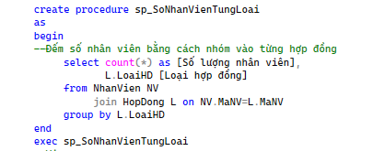
Procedure thực hiện COUNT(*) và GROUP BY LoaiHD tương tự View nhưng linh hoạt hơn trong thực thi và tích hợp ứng dụng.

Thủ tục Theo dõi Hop Dong sắp hết hạn
Đối tượng SQL p_TheoDoiHopDong
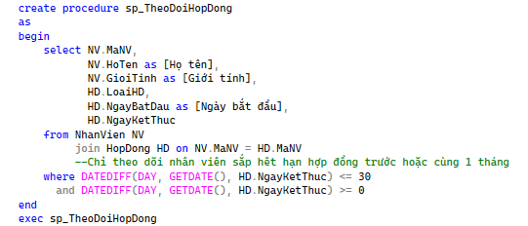
Procedure lọc danh sách nhân viên có NgayKetThuc hợp đồng <= 30 ngày DATEDIFF DAY <= 30 cung cấp cảnh báo tức thời
D Hàm tính toán FUNCTION
Mục tiêu: Cung cấp logic tính toán thâm niên tái sử dụng
Đối tượng SQL fn_SoThangLamViec:
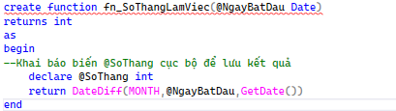
fn_ThoiGianLamViec:
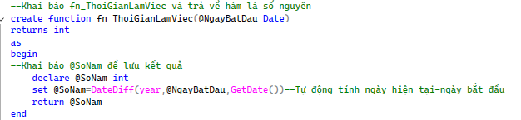
Function cho phép tính số tháng hoặc số năm làm việc của nhân viên từ ngày bắt đầu hợp đồng
Dùng để xây dựng các View lọc thâm niên Yêu cầu 1 và 8

- Xây dựng các câu truy vấn
Các nội dung về tạo bảng CSDL và cập nhật dữ liệu được trình bày tại phần Phụ Lục
Câu 1 Lấy danh sách nhân viên nữ đã làm việc từ 6 tháng trở lên
Mục đích Thống kê nhân viên nữ có thâm niên >= 6 tháng để phục vụ các chính sách ưu đãi
SQL
SELECT MaNV HoTen GioiTinh NgayBatDau dbo.fn_SoThangLamViec(NgayBatDau) AS SoThangLamViec
FROM NhanVien nv
JOIN HopDong hd ON nv.MaNV = hd.MaNV
WHERE nv.GioiTinh = N'Nữ'
AND dbo.fn_SoThangLamViec(hd.NgayBatDau) >= 6
Hoặc
SELECT * FROM V_NhanVienNu_6Thang
Câu 2 Theo dõi danh sách nhân viên sắp hết hạn hợp đồng
Mục đích Cung cấp cảnh báo sớm trước 1 tháng cho phòng Nhân sự
SQL
EXEC sp_TheoDoiHopDong
Hoặc
SELECT * FROM V_SapHetHanHopDong
Câu 3 Lấy danh sách và thông tin mức lương phụ cấp theo từng phòng ban
Mục đích Báo cáo chi tiết thu nhập và tổng lương thực nhận
SQL
SELECT MaPB TenPB MaNV HoTen ChucVu LuongCoBan HeSoPhuCap TongLuong
FROM V_Luong_TheoPhong
ORDER BY TenPB TongLuong DESC
Câu 4 Tính số nhân viên ký hợp đồng theo từng loại
Mục đích Báo cáo cơ cấu hợp đồng doanh nghiệp
SQL
EXEC sp_SoNhanVienTungLoai
Hoặc
SELECT * FROM V_SoNhanVien_TheoLoaiHD
Câu 5 Tính quỹ lương của từng phòng
Mục đích Báo cáo tổng chi phí lương theo từng đơn vị
SQL
SELECT MaPB TenPB QuyLuong
FROM V_QuyLuong_Phong
ORDER BY QuyLuong DESC
Câu 6 Cho biết phòng có quỹ lương lớn nhất và nhỏ nhất
Mục đích Phân tích so sánh hiệu quả chi phí giữa các phòng ban
SQL
SELECT * FROM V_Phong_QuyLuong_TongHop
Câu 7 Tìm kiếm và lấy danh sách nhân viên nam tuổi từ 27 trở xuống
Mục đích Thống kê nhân viên nam trẻ tuổi theo dõi đăng ký quân dự bị
SQL
SELECT MaNV HoTen NgaySinh GioiTinh ChucVu
FROM V_NVNam_Tuoi27
ORDER BY NgaySinh DESC
Câu 8 Danh sách nhân viên làm việc từ 2 năm trở lên
Mục đích Thống kê nhân viên thâm niên >= 2 năm áp dụng phúc lợi
SQL
SELECT MaNV HoTen NgayBatDau
FROM V_ThamNien_2Nam
ORDER BY NgayBatDau ASC
Câu 9 Minh họa cơ chế tự động nâng hệ số lương Trigger
Mục đích Kiểm tra hoạt động của Trigger trg_Luong_AutoNangThamNien
SQL
Bước 1 Xem HeSoPhuCap ban đầu của nhân viên NV02
SELECT MaNV HoTen HeSoPhuCap
FROM Luong
WHERE MaNV = 'NV02'
Bước 2 Kích hoạt Trigger bằng cách UPDATE hoặc INSERT vào bảng HopDong
UPDATE HopDong
SET LoaiHD = N'5 Năm'
WHERE MaNV = 'NV02' AND LoaiHD = N'5 Năm'
Bước 3 Xem kết quả sau khi Trigger chạy
SELECT MaNV HoTen HeSoPhuCap
FROM Luong
WHERE MaNV = 'NV02'
*, Xây dựng giao diện
Để biến hệ thống CSDL thành công cụ quản lý thực tiễn, nhóm đã xây dựng giao diện người dùng UI đơn giản trực quan bằng Python Tkinter tích hợp trực tiếp với SQL Server
Giao diện cho phép người dùng cuối (nhân viên Nhân sự, Kế toán) dễ dàng thực thi và xem kết quả 9 yêu cầu truy vấn mà không cần thao tác trực tiếp trên SQL Server Management Studio
Các phân hệ giao diện được thiết kế xoay quanh chức năng báo cáo chính
Form Chức năng chính Mô tả
Form 1 Giao diện Tổng quan Main
Thanh điều hướng chứa 9 nút chức năng ứng với 9 yêu cầu truy vấn nghiệp vụ
Hiển thị kết quả truy vấn dưới dạng bảng dữ liệu
Form 2 Giao diện Báo cáo Lương
Tập trung hiển thị các báo cáo về lương yêu cầu 3 5 6
Bao gồm bảng chi tiết và biểu đồ trực quan hóa Quỹ Lương theo Phòng Ban
Form 3 Giao diện Thống kê Nhân khẩu
Hiển thị các báo cáo lọc theo điều kiện nhân viên yêu cầu 1 7 8
Ví dụ danh sách NV Nữ thâm niên, NV Nam trẻ tuổi
Form 4 Giao diện Cảnh báo Hợp đồng
Hiển thị danh sách nhân viên sắp hết hạn hợp đồng yêu cầu 2
Hỗ trợ chức năng theo dõi và cảnh báo gia hạn
- Kết luận
Hệ thống Quản lý Nhân viên HRM với thiết kế cơ sở dữ liệu tối ưu đã được phát triển để quản lý thông tin chính xác và hiệu quả
Phân tích và Chuẩn hóa:
- Từ việc xác định 4 đối tượng và thuộc tính cốt lõi, nhóm đã kiểm tra và xác nhận mô hình đạt 3NF. Giúp loại bỏ sự dư thừa và mâu thuẫn dữ liệu, tạo cơ sở dữ liệu nhất quán và tin cậy.Xây dựng mối quan hệ liên kết chặt chẽ 1-N và 1-1 giữa các bảng giúp tăng khả năng quản lý và truy xuất thông tin

- Tự động hóa Nghiệp vụ:Việc xây dựng các đối tượng lập trình nâng cao như View Function và Trigger trg_Luong_AutoNangThamNien đã tự động hóa các quy trình nghiệp vụ phức tạp. Như tăng hệ số lương theo thâm niên và giải quyết trọn vẹn 9 yêu cầu báo cáo chuyên sâu của doanh nghiệp

PHẦN III. THỰC NGHIỆM VÀ ĐÁNH GIÁ KẾT QUẢ
- Tổng quan
Hình bên dưới mô tả thông tin về các bảng cơ sở dữ liệu thiết kế để quản lý nhân viên:
+, Bảng PhongBan:
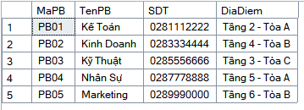

+, Bảng NhanVien:
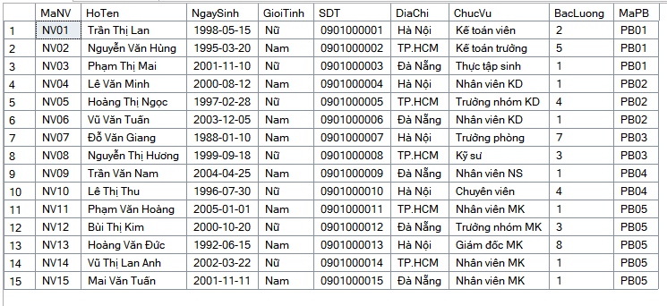
+, Bảng Luong:
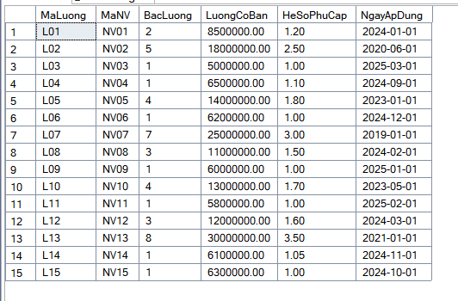
+, Bảng HopDong:
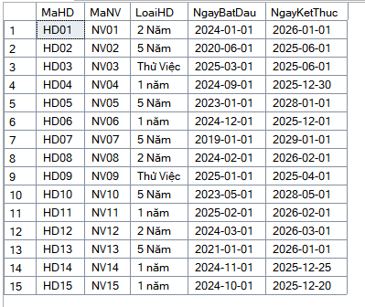
- Triển khai thực nghiệm
Dưới đây là kết quả một số câu truy vấn SQL tiêu biểu của nhóm:

Câu 1 Lấy danh sách nhân viên nữ đã làm việc từ 6 tháng trở lên
select NV.MaNV,
NV.HoTen,
NV.GioiTinh,
HD.NgayBatDau,
--Gọi hàm vừa tạo
dbo.fn_SoThangLamViec(HD.NgayBatDau) as SoThangLamViec
from NhanVien NV
join HopDong HD on NV.MaNV=HD.MaNV
where NV.GioiTinh=N'Nữ'
and dbo.fn_SoThangLamViec(HD.NgayBatDau)>=6
hoặc

Kết quả thực hiện truy vấn là:
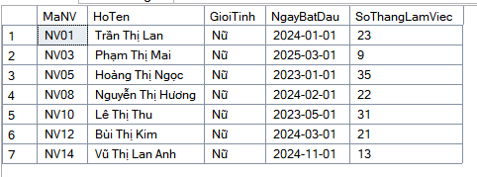
Câu 2 Theo dõi danh sách nhân viên sắp hết hạn hợp đồng:
select NV.MaNV,
NV.HoTen as [Họ tên],
NV.GioiTinh as [Giới tính],
HD.LoaiHD,
HD.NgayBatDau as [Ngày bắt đầu],
HD.NgayKetThuc
from NhanVien NV
join HopDong HD on NV.MaNV = HD.MaNV
--Chỉ theo dõi nhân viên sắp hêt hạn hợp đồng trước hoặc cùng 1 tháng
where DATEDIFF(DAY, GETDATE(), HD.NgayKetThuc) <= 30
and DATEDIFF(DAY, GETDATE(), HD.NgayKetThuc) >= 0
Kết quả thực hiện truy vấn là:
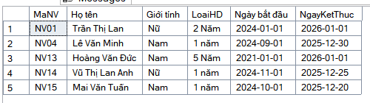

Câu 3 Lấy danh sách thông tin lương và phụ cấp theo phòng ban:
select pb.MaPB,
pb.TenPB,
nv.MaNV,
nv.HoTen,
nv.ChucVu,
l.LuongCoBan,
l.HeSoPhuCap,
(l.LuongCoBan * l.HeSoPhuCap) as TongLuong
from NhanVien nv
join PhongBan pb on nv.MaPB = pb.MaPB
join Luong l on nv.MaNV = l.MaNV;
Hoặc:
select*from V_Luong_TheoPhong
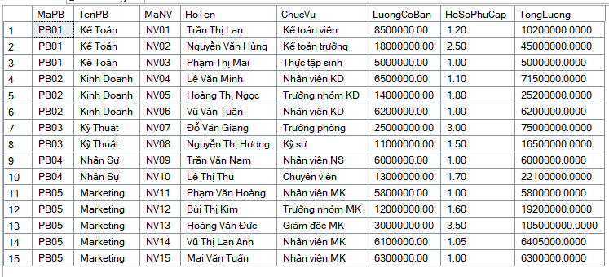
Câu 4 Tính số nhân viên ký hợp đồng theo loại:
select count(*) as [Số lượng nhân viên],
L.LoaiHD [Loại hợp đồng]
from NhanVien NV
join HopDong L on NV.MaNV=L.MaNV
group by L.LoaiHD
Hoặc:
exec sp_SoNhanVienTungLoai
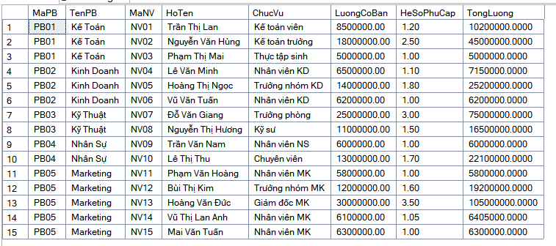
Câu 5 Tính quỹ lương từng phòng:
select pb.MaPB, pb.TenPB,
sum(l.LuongCoBan * l.HeSoPhuCap) as QuyLuong
from NhanVien nv
join Luong l on nv.MaNV = l.MaNV
join PhongBan pb on nv.MaPB = pb.MaPB
group by pb.MaPB, pb.TenPB;
Hoặc:
select*from V_QuyLuong_Phong
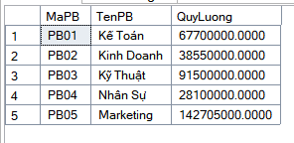
Câu 6 Cho biết phòng có quỹ lương lớn nhất/nhỏ nhất:
SELECT *
FROM (
SELECT TOP 1 MaPB, TenPB, QuyLuong, 'Max' AS LoaiQuyLuong
FROM V_QuyLuong_Phong
ORDER BY QuyLuong DESC
) AS MaxLuong
UNION ALL
SELECT *
FROM (
SELECT TOP 1 MaPB, TenPB, QuyLuong, 'Min' AS LoaiQuyLuong
FROM V_QuyLuong_Phong
ORDER BY QuyLuong ASC
) AS MinLuong;
Hoặc:
Select * from V_Phong_QuyLuong_TongHop

Câu 7 Danh sách nhân viên nam tuổi <= 27:
select nv.MaNV,
nv.HoTen,
nv.NgaySinh,
nv.GioiTinh,
nv.SDT,
nv.DiaChi,
nv.ChucVu,
nv.BacLuong,
nv.MaPB
from NhanVien nv
where nv.GioiTinh = N'Nam'
and datediff(year, nv.NgaySinh, getdate()) <= 27;
Hoặc:
select*from V_NVNam_Tuoi27
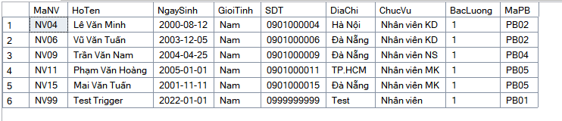
Câu 8 Danh sách nhân viên làm việc >= 2 năm:
select nv.MaNV, nv.HoTen, nv.NgaySinh, nv.GioiTinh, nv.SDT, nv.DiaChi, nv.ChucVu,
nv.BacLuong, nv.MaPB, hd.NgayBatDau
from NhanVien nv
join HopDong hd on nv.MaNV = hd.MaNV
where datediff(year, hd.NgayBatDau, getdate()) >= 2;
Hoặc:
select * from V_ThamNien_2Nam
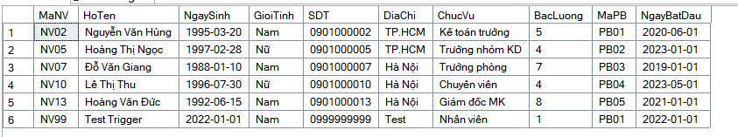

Câu 9 Minh họa cơ chế tự động nâng hệ số lương Trigger:
SELECT MaNV, HeSoPhuCap FROM Luong WHERE MaNV = 'NV02'
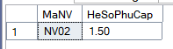
UPDATE HopDong SET LoaiHD = N'5 Năm' WHERE MaNV = 'NV02'
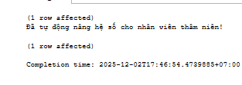
SELECT MaNV, HeSoPhuCap FROM Luong WHERE MaNV = 'NV02'
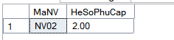
Câu truy vấn SQL trên được sử dụng để thu thập dữ liệu cần thiết cho giao diện phần
mềm [HTQLNS]. Dữ liệu sẽ được hiển thị trên form, giúp người dùng dễ dàng theo
dõi và thao tác. Các thành phần trong giao diện nhóm đã thiết kế bao gồm:
- Form đăng nhập:
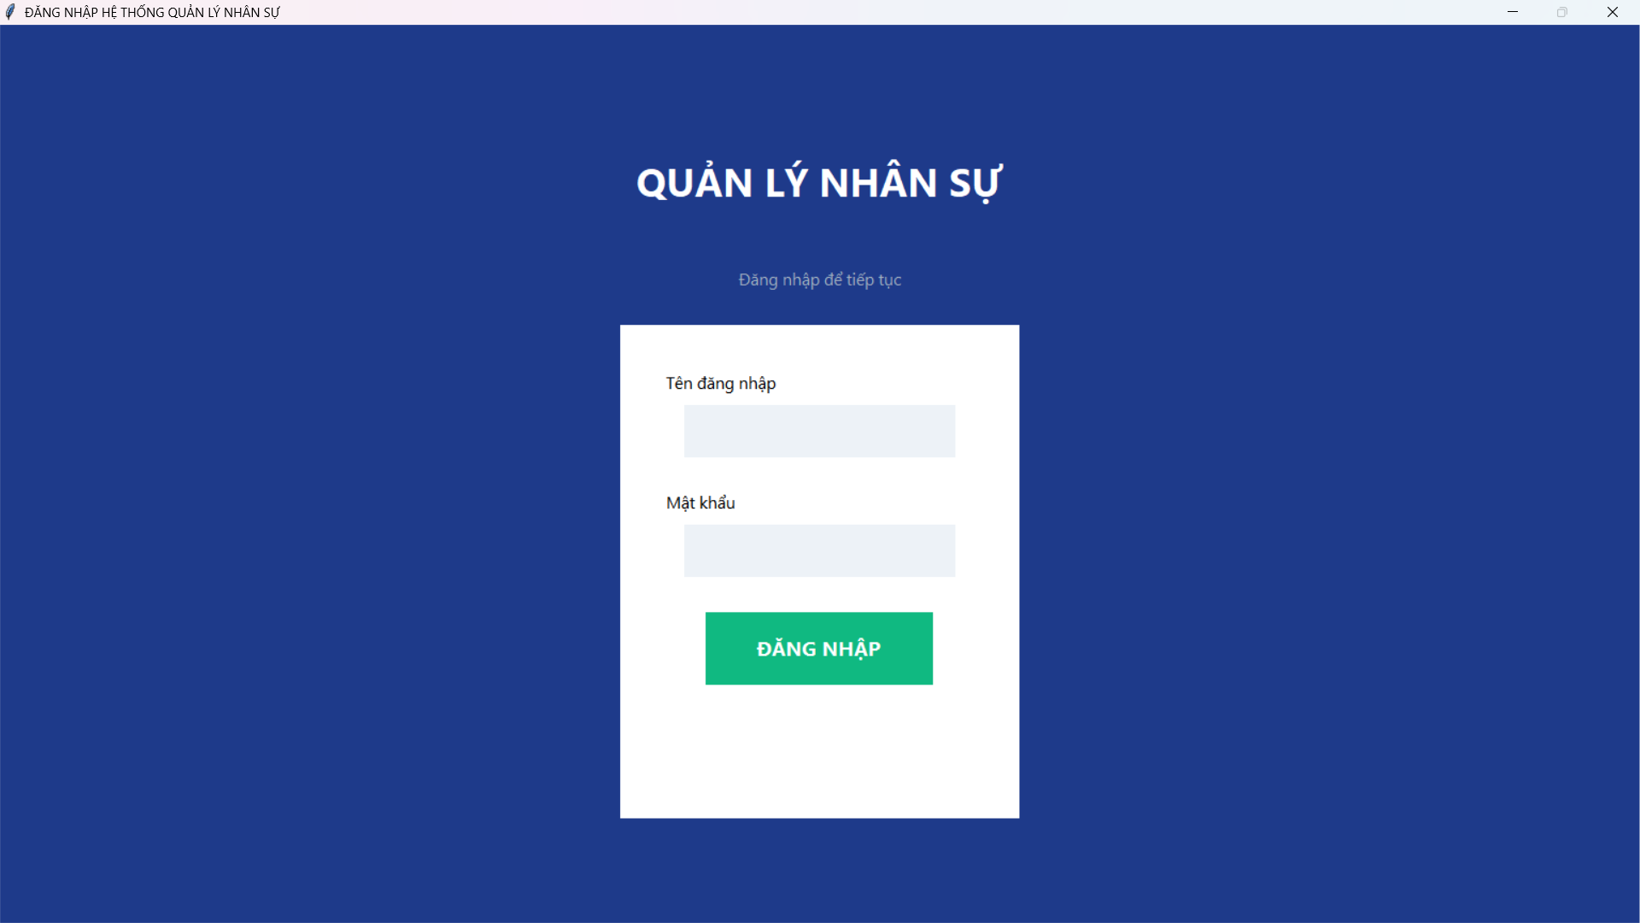
Khi điền tk/mk : admin/admin sẽ ra giao diện form 2
Form 2: giao diện mặc định toàn bộ nhân viên ( khoảng 15 record):
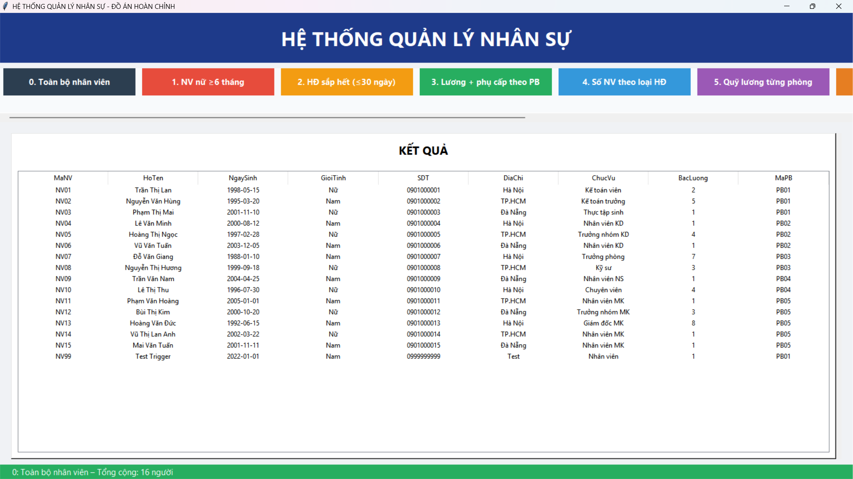
Khi vào cửa sổ này sẽ có khoảng 9 button khác tương ứng với 9 yêu cầu khác nhau, nháy 1 lần vào từng button 1 để sang form thống kê tiếp theo
Form3: yêu cầu 1:
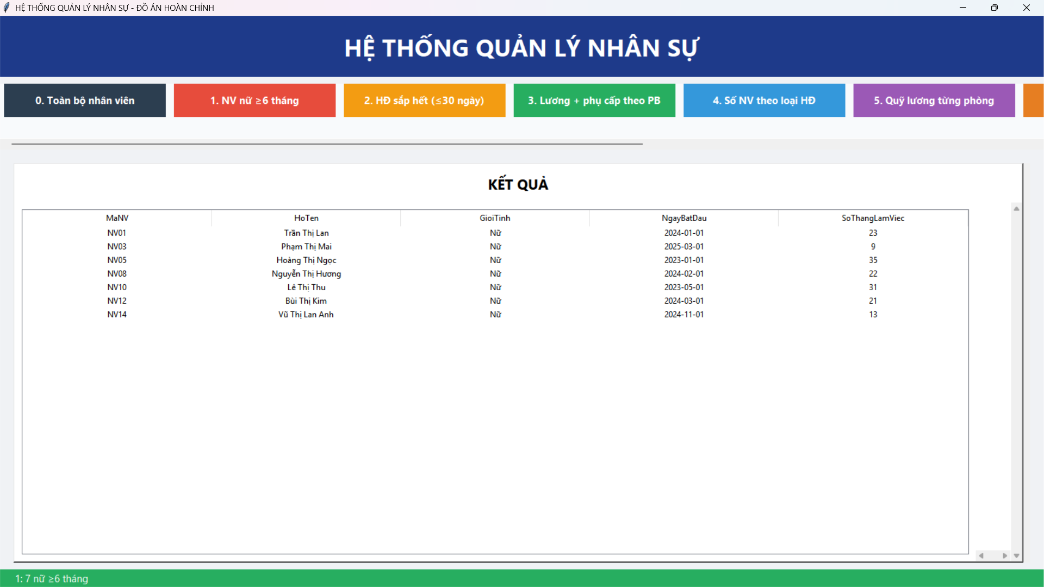

Form4: y/c2:
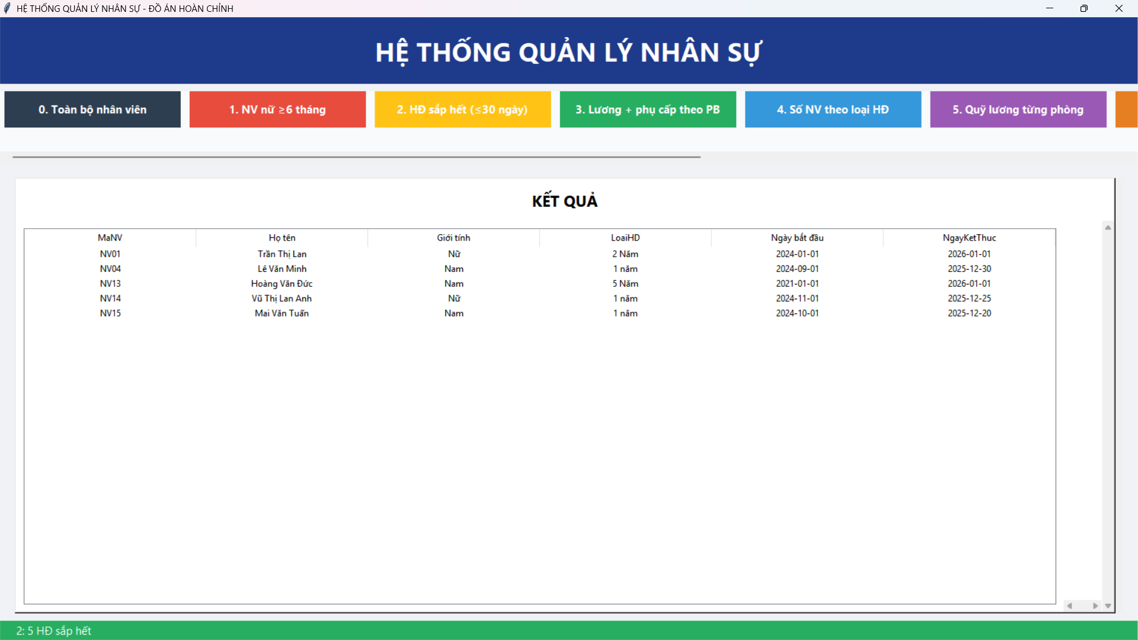
Form5: y/c3:
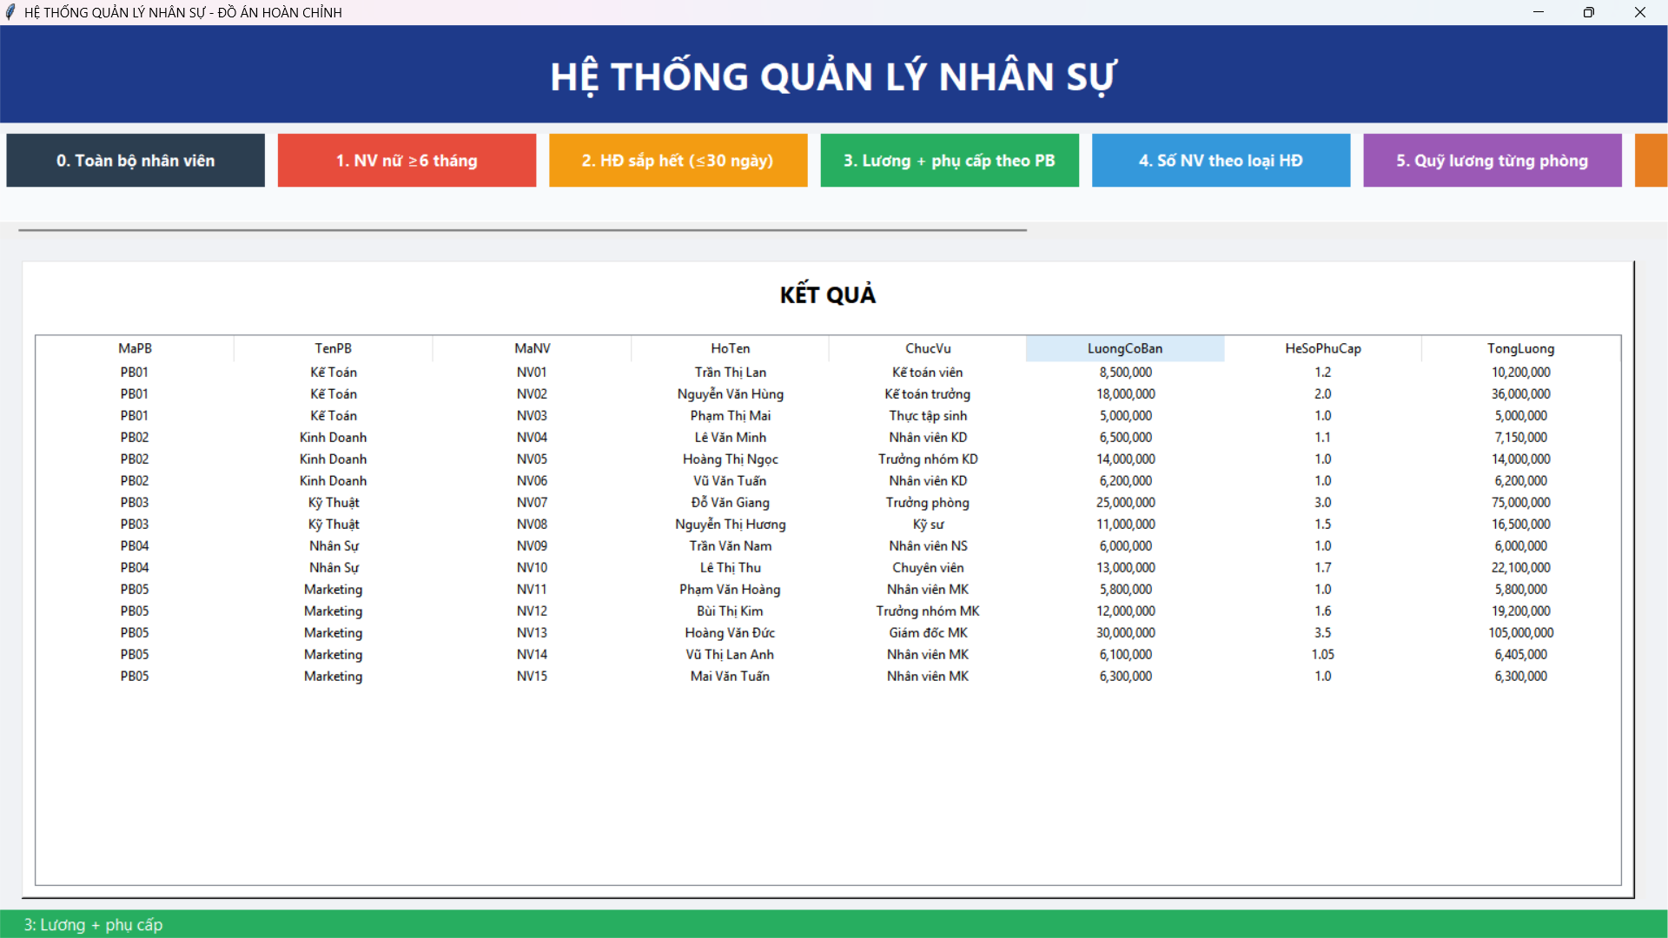

Form6: y/c4:
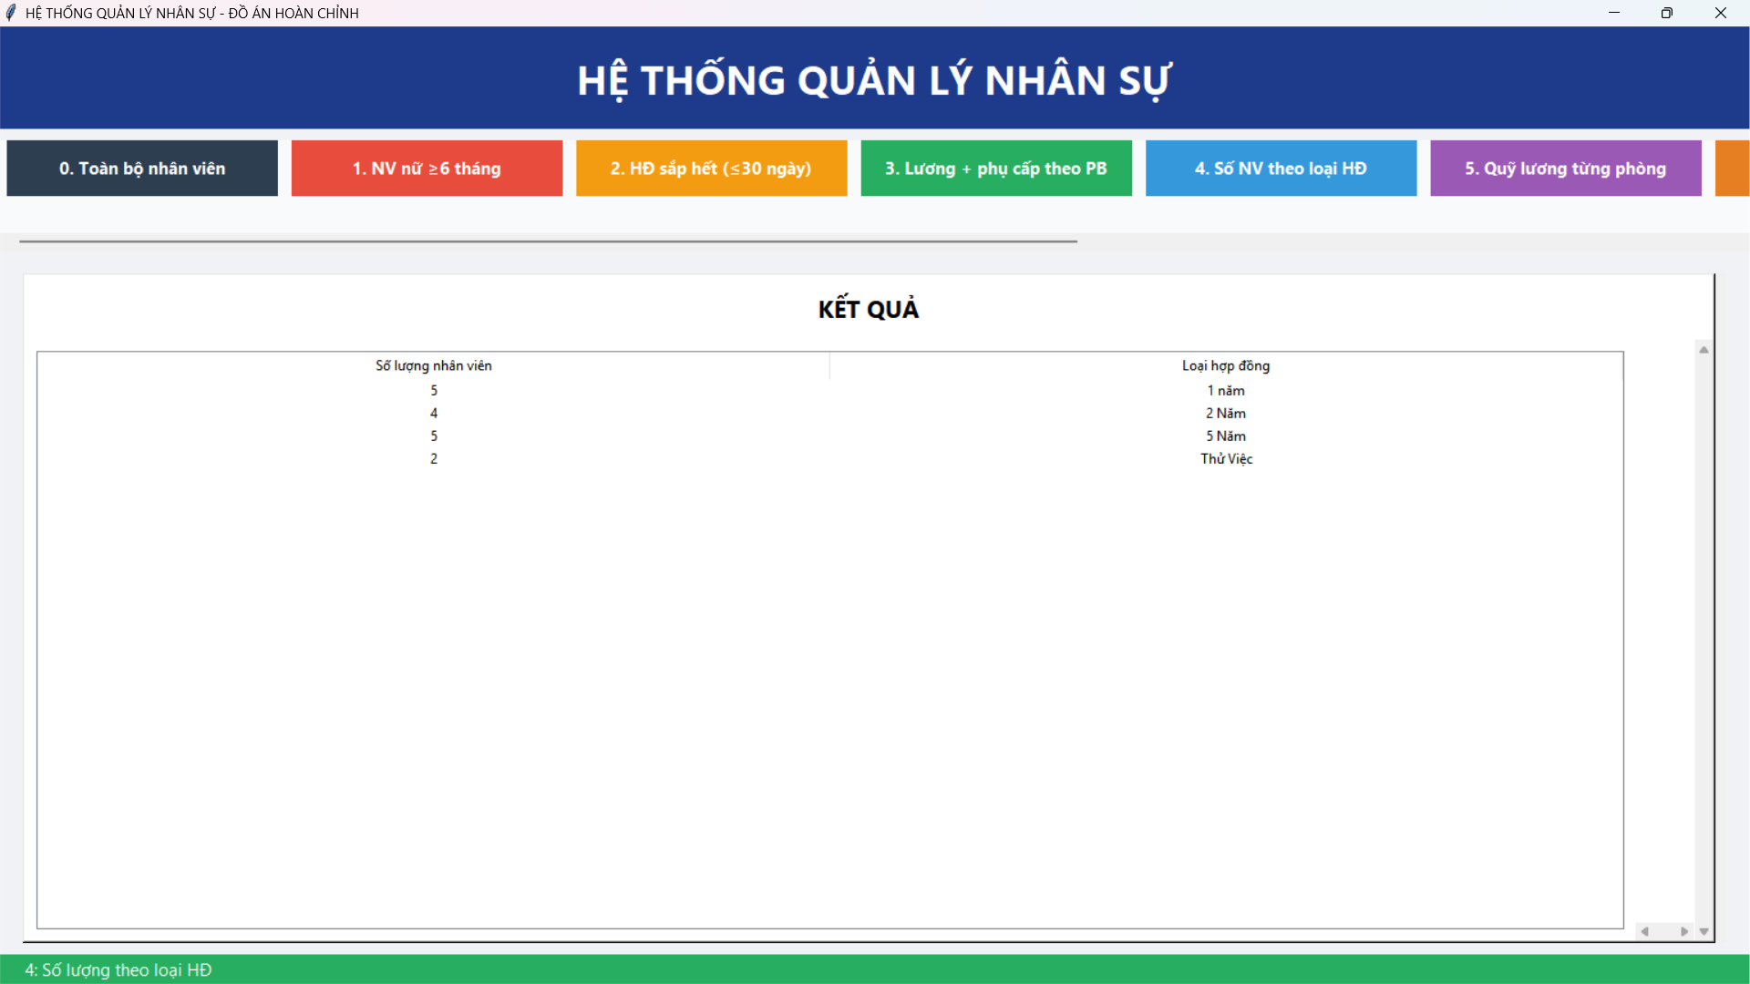

Form7: y/c5:
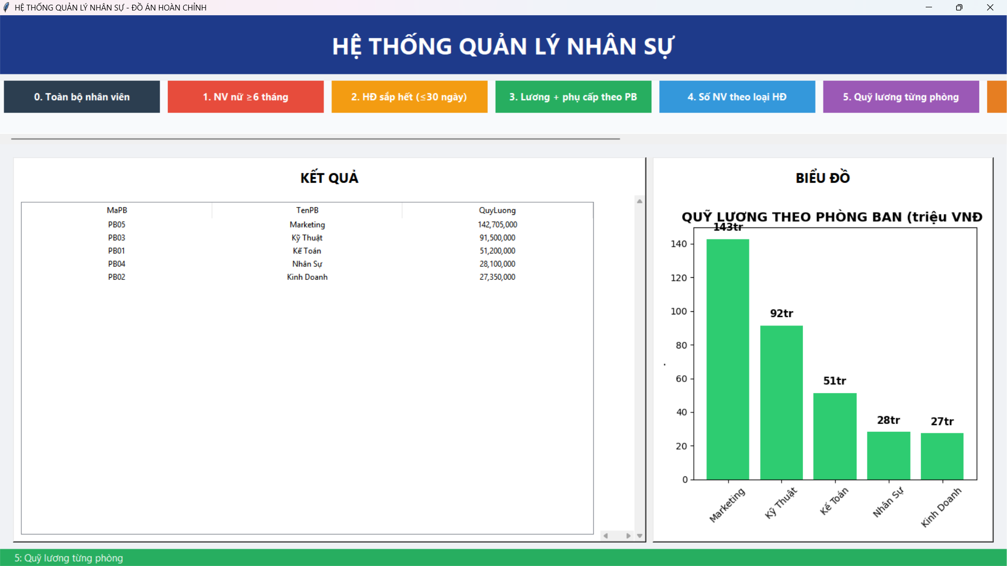
Ở form 7 sẽ có thêm biểu đồ để thống kê về qũy lương,<sử dụng thư viện matplotlib>

Form8:y/c6:
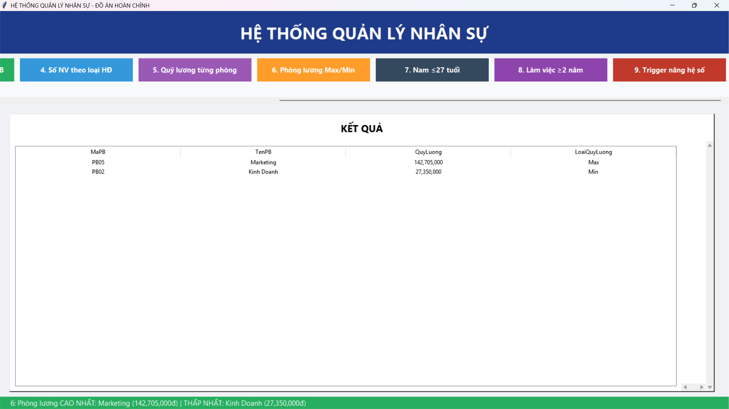
Form9:y/c7:
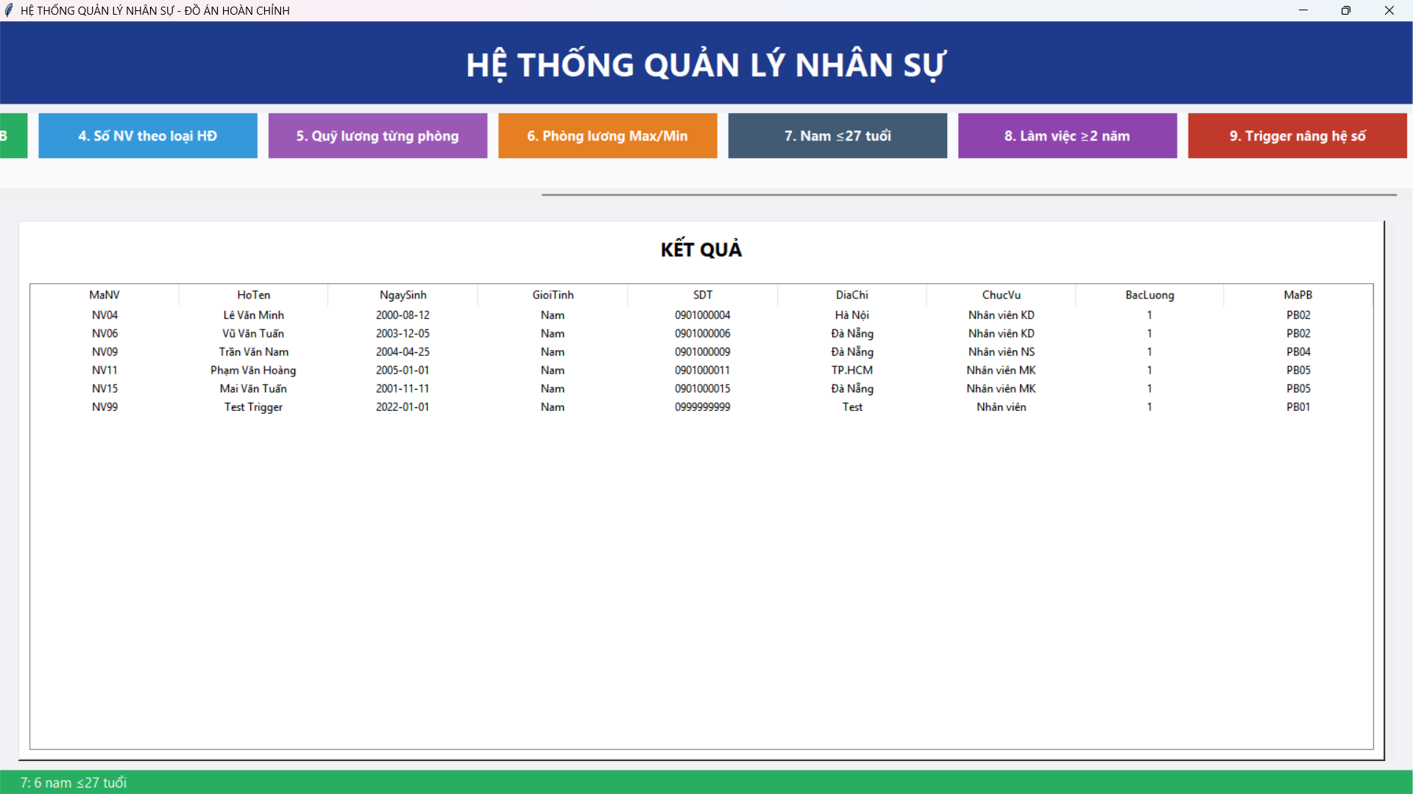

Form10: y/c8
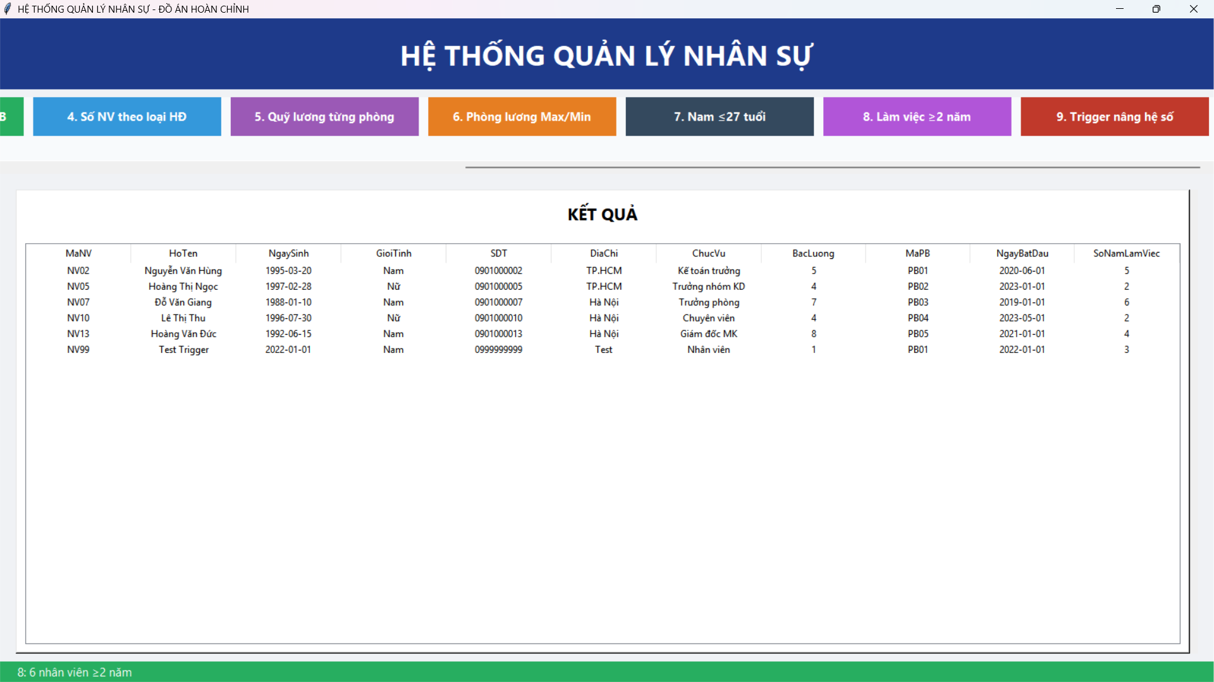

Form11: y/c9:
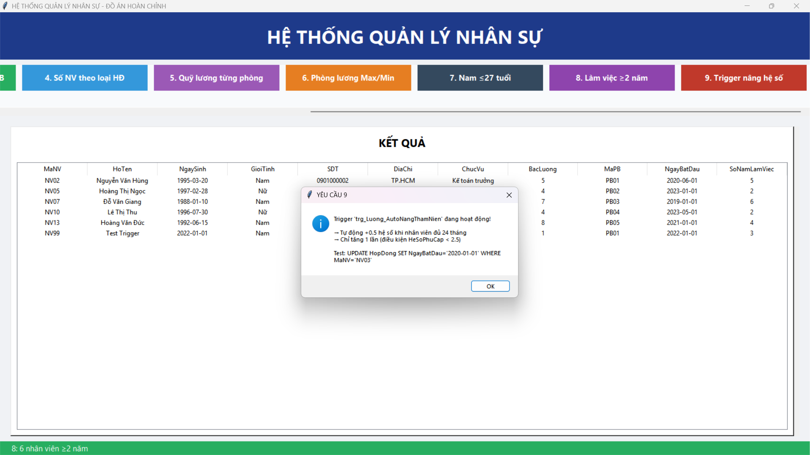
Khi hiển click vào form 9 sẽ bật ra thông báo trigger đã được chạy và sẽ dùng những hàm truy vấn để check kết quả
==> Đồng thời qua tất cả các form python đều lấy dữ liệu thông qua view đã được rút gọn 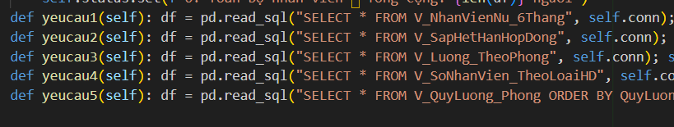
Có thể đọc trực tiếp và không gây lan man thừa dữ liệu .
- Kết luận
Trong quá trình xây dựng và kiểm thử hệ thống Quản lý Nhân viên
Nhóm đã thiết kế và triển khai thành công 4 bảng dữ liệu chuẩn hóa cùng bộ công cụ truy vấn mạnh mẽ
Tính chính xác
Các truy vấn SQL kiểm nghiệm bằng dữ liệu mẫu cho kết quả chính xác
Giải quyết trọn vẹn 9 yêu cầu nghiệp vụ phức tạp từ thống kê nhân khẩu học, cảnh báo hợp đồng, đến phân tích quỹ lương
Tự động hóa
Trigger trg_Luong_AutoNangThamNien hoạt động đúng
Minh chứng khả năng tự động hóa các chính sách phúc lợi
Khả năng tương tác
Tích hợp truy vấn vào giao diện người dùng QLNhanVienUI.py giúp mở rộng đối tượng sử dụng
Người dùng không cần kiến thức nền tảng CSDL vẫn có thể tương tác và khai thác dữ liệu

PHẦN IV. KẾT LUẬN

Những kết quả đã thực hiện:
Trong quá trình thực hiện dự án xây dựng hệ thống Quản lý Nhân viên, nhóm đạt được các kết quả nổi bật, góp phần tối ưu hóa hoạt động quản lý nhân sự:
- Xác định chính xác các đối tượng và thuộc tính
Thiết kế 4 bảng dữ liệu cốt lõi PhongBan, NhanVien, Luong, HopDong với các thuộc tính chi tiết và rõ ràng theo quy tắc nghiệp vụ
Đảm bảo khả năng lưu trữ và truy xuất thông tin chính xác, đầy đủ và nhất quán
- Chuẩn hóa dữ liệu hiệu quả
Mô hình được kiểm tra và xác nhận đạt dạng chuẩn 3NF, loại bỏ các yếu tố dư thừa và tăng cường tính nhất quán
Quá trình chuẩn hóa giúp hệ thống hoạt động mượt mà, tối ưu hiệu suất và dễ bảo trì
- Xây dựng mô hình liên kết dữ liệu chặt chẽ
Mô hình thực thể liên kết thiết kế khoa học (quan hệ 1-N, 1-1), xác định rõ ràng mối quan hệ giữa các bảng dữ liệu
Giúp tổ chức dữ liệu hợp lý, đảm bảo dễ quản lý và truy xuất thông tin
- Tạo lập các câu truy vấn SQL nâng cao
Xây dựng 9 đối tượng truy vấn View, Function, Procedure, Trigger hiệu quả, giải quyết các yêu cầu báo cáo phức tạp như tính quỹ lương, thống kê thâm niên, cảnh báo hợp đồng sắp hết hạn
Cung cấp thông tin chi tiết và kịp thời hỗ trợ quản lý và ra quyết định
- Tự động hóa nghiệp vụ TRIGGER
Triển khai thành công Trigger trg_Luong_AutoNangThamNien để tự động hóa việc tăng hệ số lương theo thâm niên
Giảm thiểu thao tác thủ công và sai sót
- Tạo lập các giao diện trực quan với người sử dụng
Xây dựng giao diện minh họa Python/Tkinter trực quan, dễ sử dụng
Đơn giản hóa việc thực hiện các truy vấn phức tạp trên CSDL, mở rộng đối tượng sử dụng phần mềm

Hướng phát triển tiếp theo
Các câu truy vấn đã thực hiện đã bao quát khá đầy đủ các nhu cầu cơ bản của hệ thống Quản lý Nhân sự HRM từ quản lý hồ sơ, thâm niên, đến phân tích quỹ lương và cảnh báo hợp đồng
Tuy nhiên, để phát triển hệ thống hoàn chỉnh và chuyên nghiệp hơn, nhóm có thể thêm các yếu tố sau
- Giao diện Người dùng UI
Mở rộng phạm vi sử dụng bằng cách phát triển ứng dụng web hoặc mobile app dựa trên các framework như React, Angular
Điều này cho phép nhân viên tự tra cứu thông tin cá nhân và quản lý HR/Kế toán truy cập hệ thống từ xa
- Bảo mật và Phân quyền
Quản lý quyền truy cập: Phân quyền cho từng nhóm người dùng (Quản lý cấp cao, Nhân sự, Kế toán) để đảm bảo tính bảo mật và chỉ những người có trách nhiệm mới xem được dữ liệu nhạy cảm như chi tiết lương và hợp đồng
Mã hóa dữ liệu: Mã hóa các thông tin cá nhân nhạy cảm (SDT, DiaChi, LuongCoBan) để bảo vệ dữ liệu nhân viên
Tích hợp các tính năng khác
- Lịch sử dữ liệu: Mở rộng mô hình CSDL để lưu trữ lịch sử thay đổi của Lương và Hợp đồng (ví dụ lưu trữ các hợp đồng đã hết hiệu lực, các lần tăng lương trước đó)
- Quản lý Chấm công: Tích hợp module quản lý chấm công, nghỉ phép để tính toán thời gian làm việc thực tế và phục vụ tính lương chi tiết hơn
- Phân tích Dự đoán: Sử dụng các thuật toán học máy để dự đoán tỷ lệ nghỉ việc Turnover Rate dựa trên thâm niên, mức lương và phòng ban, giúp ban lãnh đạo có kế hoạch giữ chân nhân tài
Những định hướng này nâng cao chất lượng và hiệu quả hệ thống quản lý nhân viên, giúp đáp ứng linh hoạt các yêu cầu khắt khe của quản lý nguồn nhân lực hiện đại
Bằng cách tích hợp các tính năng tiên tiến, hệ thống sẽ trở thành công cụ mạnh mẽ hỗ trợ doanh nghiệp quản lý hiệu quả và phát triển bền vững

TÀI LIỆU THAM KHẢO
- Silberschatz, A., Korth, H. F., & Sudarshan, S. (2020) Database System Concepts 7th ed McGraw-Hill Education
Tài liệu nền tảng về lý thuyết CSDL, chuẩn hóa, và mô hình hóa ER
- Date, C. J. (2003) An Introduction to Database Systems 8th ed Addison-Wesley
Tài liệu chuyên sâu về các dạng chuẩn dữ liệu và hệ thống quan hệ
- Garcia-Molina, H., Ullman, J. D., & Widom, J. (2009) Database Systems: The Complete Book 2nd ed Pearson
Tài liệu về các chiến lược truy vấn, tối ưu hóa và các đối tượng CSDL như View, Trigger
- Microsoft SQL Server Documentation Online Resource
Tài liệu chính thức về cú pháp SQL Server, cách triển khai Trigger, Function, và Procedure trên nền tảng Microsoft SQL Server Management Studio
- Microsoft ODBC Driver for SQL Server Documentation Online Resource
Tài liệu kỹ thuật hỗ trợ kết nối CSDL từ ứng dụng bên ngoài như Python/Tkinter

PHỤ LỤC
-- Xóa database nếu tồn tại
IF DB_ID('QLNhanVienDB') IS NOT NULL
BEGIN
ALTER DATABASE QLNhanVienDB SET SINGLE_USER WITH ROLLBACK IMMEDIATE;
DROP DATABASE QLNhanVienDB;
END
GO

-- Tạo database mới
CREATE DATABASE QLNhanVienDB;
GO
USE QLNhanVienDB;
GO

--USE master;
--GO

--ALTER DATABASE QLNhanVienDB SET MULTI_USER WITH ROLLBACK IMMEDIATE;
--GO

-- Xóa các bảng nếu tồn tại (theo thứ tự ngược FK)
IF OBJECT_ID('HopDong', 'U') IS NOT NULL DROP TABLE HopDong;
IF OBJECT_ID('Luong', 'U') IS NOT NULL DROP TABLE Luong;
IF OBJECT_ID('NhanVien', 'U') IS NOT NULL DROP TABLE NhanVien;
IF OBJECT_ID('PhongBan', 'U') IS NOT NULL DROP TABLE PhongBan;
GO

CREATE TABLE PhongBan (
MaPB VARCHAR(10) PRIMARY KEY,
TenPB NVARCHAR(100) NOT NULL,
SDT VARCHAR(15) NOT NULL,
DiaDiem NVARCHAR(200) NOT NULL
);
GO

CREATE TABLE NhanVien (
MaNV VARCHAR(10) PRIMARY KEY,
HoTen NVARCHAR(100) NOT NULL,
NgaySinh DATE NOT NULL,
GioiTinh NVARCHAR(10) NOT NULL CHECK (GioiTinh IN (N'Nam', N'Nữ', N'Khác')),
SDT VARCHAR(15) NOT NULL,
DiaChi NVARCHAR(200) NOT NULL,
ChucVu NVARCHAR(50) NOT NULL,
BacLuong INT NOT NULL DEFAULT 1,
MaPB VARCHAR(10) NOT NULL,
FOREIGN KEY (MaPB) REFERENCES PhongBan(MaPB)
);
GO

CREATE TABLE Luong (
MaLuong VARCHAR(10) PRIMARY KEY,
MaNV VARCHAR(10) NOT NULL,
BacLuong INT NOT NULL,
LuongCoBan DECIMAL(15,2) NOT NULL,
HeSoPhuCap DECIMAL(5,2) NOT NULL DEFAULT 1.00,
NgayApDung DATE NOT NULL DEFAULT GETDATE(),
FOREIGN KEY (MaNV) REFERENCES NhanVien(MaNV)
);
GO

CREATE TABLE HopDong (
MaHD VARCHAR(10) PRIMARY KEY,
MaNV VARCHAR(10) NOT NULL,
LoaiHD NVARCHAR(20) NOT NULL CHECK (LoaiHD IN (N'Thử Việc', N'1 năm', N'2 Năm', N'5 Năm')),
NgayBatDau DATE NOT NULL,
NgayKetThuc DATE NOT NULL,
FOREIGN KEY (MaNV) REFERENCES NhanVien(MaNV)
);
GO
-- XÓA DỮ LIỆU CŨ (nếu cần)
DELETE FROM HopDong; DELETE FROM Luong; DELETE FROM NhanVien; DELETE FROM PhongBan;
GO

-- 1. PHÒNG BAN (5 phòng – đủ để thấy quỹ lương khác nhau rõ ràng)
INSERT INTO PhongBan (MaPB, TenPB, SDT, DiaDiem) VALUES
('PB01', N'Kế Toán', '0281112222', N'Tầng 2 - Tòa A'),
('PB02', N'Kinh Doanh', '0283334444', N'Tầng 4 - Tòa B'),
('PB03', N'Kỹ Thuật', '0285556666', N'Tầng 3 - Tòa C'),
('PB04', N'Nhân Sự', '0287778888', N'Tầng 5 - Tòa A'),
('PB05', N'Marketing', '0289990000', N'Tầng 6 - Tòa B');
GO

-- 2. NHÂN VIÊN (15 người – đủ mọi trường hợp)
INSERT INTO NhanVien (MaNV, HoTen, NgaySinh, GioiTinh, SDT, DiaChi, ChucVu, BacLuong, MaPB) VALUES
-- PB01 - Kế Toán
('NV01', N'Trần Thị Lan', '1998-05-15', N'Nữ', '0901000001', N'Hà Nội', N'Kế toán viên', 2, 'PB01'), -- nữ, làm >6th
('NV02', N'Nguyễn Văn Hùng', '1995-03-20', N'Nam', '0901000002', N'TP.HCM', N'Kế toán trưởng', 5, 'PB01'), -- thâm niên ≥2 năm
('NV03', N'Phạm Thị Mai', '2001-11-10', N'Nữ', '0901000003', N'Đà Nẵng', N'Thực tập sinh', 1, 'PB01'), -- nữ, mới vào <6th

-- PB02 - Kinh Doanh
('NV04', N'Lê Văn Minh', '2000-08-12', N'Nam', '0901000004', N'Hà Nội', N'Nhân viên KD', 1, 'PB02'), -- nam ≤27 tuổi
('NV05', N'Hoàng Thị Ngọc', '1997-02-28', N'Nữ', '0901000005', N'TP.HCM', N'Trưởng nhóm KD', 4, 'PB02'), -- nữ ≥6th
('NV06', N'Vũ Văn Tuấn', '2003-12-05', N'Nam', '0901000006', N'Đà Nẵng', N'Nhân viên KD', 1, 'PB02'), -- nam ≤27 tuổi

-- PB03 - Kỹ Thuật
('NV07', N'Đỗ Văn Giang', '1988-01-10', N'Nam', '0901000007', N'Hà Nội', N'Trưởng phòng', 7, 'PB03'), -- thâm niên lâu, lương cao
('NV08', N'Nguyễn Thị Hương', '1999-09-18', N'Nữ', '0901000008', N'TP.HCM', N'Kỹ sư', 3, 'PB03'), -- nữ ≥6th

-- PB04 - Nhân Sự
('NV09', N'Trần Văn Nam', '2004-04-25', N'Nam', '0901000009', N'Đà Nẵng', N'Nhân viên NS', 1, 'PB04'), -- nam ≤27 tuổi
('NV10', N'Lê Thị Thu', '1996-07-30', N'Nữ', '0901000010', N'Hà Nội', N'Chuyên viên', 4, 'PB04'), -- nữ ≥6th

-- PB05 - Marketing
('NV11', N'Phạm Văn Hoàng', '2005-01-01', N'Nam', '0901000011', N'TP.HCM', N'Nhân viên MK', 1, 'PB05'), -- nam ≤27 tuổi
('NV12', N'Bùi Thị Kim', '2000-10-20', N'Nữ', '0901000012', N'Đà Nẵng', N'Trưởng nhóm MK', 3, 'PB05'),
('NV13', N'Hoàng Văn Đức', '1992-06-15', N'Nam', '0901000013', N'Hà Nội', N'Giám đốc MK', 8, 'PB05'), -- lương cao nhất
('NV14', N'Vũ Thị Lan Anh', '2002-03-22', N'Nữ', '0901000014', N'TP.HCM', N'Nhân viên MK', 1, 'PB05'),
('NV15', N'Mai Văn Tuấn', '2001-11-11', N'Nam', '0901000015', N'Đà Nẵng', N'Nhân viên MK', 1, 'PB05');
GO

-- 3. LƯƠNG (đa dạng để quỹ lương khác nhau rõ)
INSERT INTO Luong (MaLuong, MaNV, BacLuong, LuongCoBan, HeSoPhuCap, NgayApDung) VALUES
('L01','NV01',2, 8500000, 1.20, '2024-01-01'),
('L02','NV02',5,18000000, 1.50, '2020-06-01'), -- thâm niên → sẽ được +0.5
('L03','NV03',1, 5000000, 1.00, '2025-03-01'),
('L04','NV04',1, 6500000, 1.10, '2024-09-01'),
('L05','NV05',4,14000000, 1.00, '2023-01-01'),
('L06','NV06',1, 6200000, 1.00, '2024-12-01'),
('L07','NV07',7,25000000, 3.00, '2019-01-01'), -- lương cao nhất
('L08','NV08',3,11000000, 1.50, '2024-02-01'),
('L09','NV09',1, 6000000, 1.00, '2025-01-01'),
('L10','NV10',4,13000000, 1.70, '2023-05-01'),
('L11','NV11',1, 5800000, 1.00, '2025-02-01'),
('L12','NV12',3,12000000, 1.60, '2024-03-01'),
('L13','NV13',8,30000000, 3.50, '2021-01-01'), -- lương khủng
('L14','NV14',1, 6100000, 1.05, '2024-11-01'),
('L15','NV15',1, 6300000, 1.00, '2024-10-01');
GO

-- 4. HỢP ĐỒNG (đủ trường hợp: sắp hết, thâm niên, thử việc…)
INSERT INTO HopDong (MaHD, MaNV, LoaiHD, NgayBatDau, NgayKetThuc) VALUES
('HD01','NV01',N'2 Năm', '2024-01-01', '2026-01-01'), -- nữ ≥6th
('HD02','NV02',N'5 Năm', '2020-06-01', '2025-06-01'), -- sắp hết + thâm niên
('HD03','NV03',N'Thử Việc', '2025-03-01', '2025-06-01'),
('HD04','NV04',N'1 năm', '2024-09-01', '2025-12-30'), -- sắp hết hạn (≤30 ngày)
('HD05','NV05',N'5 Năm', '2023-01-01', '2028-01-01'), -- thâm niên
('HD06','NV06',N'1 năm', '2024-12-01', '2025-12-01'), -- sắp hết
('HD07','NV07',N'5 Năm', '2019-01-01', '2029-01-01'), -- thâm niên lâu
('HD08','NV08',N'2 Năm', '2024-02-01', '2026-02-01'),
('HD09','NV09',N'Thử Việc', '2025-01-01', '2025-04-01'),
('HD10','NV10',N'5 Năm', '2023-05-01', '2028-05-01'),
('HD11','NV11',N'1 năm', '2025-02-01', '2026-02-01'),
('HD12','NV12',N'2 Năm', '2024-03-01', '2026-03-01'),
('HD13','NV13',N'5 Năm', '2021-01-01', '2026-01-01'), -- thâm niên
('HD14','NV14',N'1 năm', '2024-11-01', '2025-12-25'), -- sắp hết
('HD15','NV15',N'1 năm', '2024-10-01', '2025-12-20'); -- sắp hết
GO

-- ======== Truy vấn nâng cao ========
--Câu 1
--Function
--Khai báo fn_SoThangLamViec và trả về hàm là số nguyên
IF OBJECT_ID(N'dbo.fn_SoThangLamViec', N'FN') IS NOT NULL
DROP FUNCTION dbo.fn_SoThangLamViec;
GO
create function fn_SoThangLamViec(@NgayBatDau Date)
returns int
as
begin
--Khai báo biến @SoThang cục bộ để lưu kết quả
declare @SoThang int
return DateDiff(MONTH,@NgayBatDau,GetDate())
end
select NV.MaNV,
NV.HoTen,
NV.GioiTinh,
HD.NgayBatDau,
--Gọi hàm vừa tạo
dbo.fn_SoThangLamViec(HD.NgayBatDau) as SoThangLamViec
from NhanVien NV
join HopDong HD on NV.MaNV=HD.MaNV
where NV.GioiTinh=N'Nữ'
and dbo.fn_SoThangLamViec(HD.NgayBatDau)>=6
--View
if object_id('V_NhanVienNu_6Thang', 'V') is not null drop view V_NhanVienNu_6Thang;
go

create view V_NhanVienNu_6Thang
as
--Lấy danh sách nv nữ làm 6 tháng trở lên
select NV.MaNV,
NV.HoTen,
NV.GioiTinh,
HD.NgayBatDau,
--Gọi hàm vừa tạo
dbo.fn_SoThangLamViec(HD.NgayBatDau) as SoThangLamViec
from NhanVien NV
join HopDong HD on NV.MaNV=HD.MaNV
where NV.GioiTinh=N'Nữ'
and dbo.fn_SoThangLamViec(HD.NgayBatDau)>=6
go
select*from V_NhanVienNu_6Thang
--Câu 2
--Procedure
IF OBJECT_ID('sp_TheoDoiHopDong', 'P') IS NOT NULL
DROP PROCEDURE sp_TheoDoiHopDong;
GO
--Khai báo sp_TheoDoiHopDong
create procedure sp_TheoDoiHopDong
as
begin
select NV.MaNV,
NV.HoTen as [Họ tên],
NV.GioiTinh as [Giới tính],
HD.LoaiHD,
HD.NgayBatDau as [Ngày bắt đầu],
HD.NgayKetThuc
from NhanVien NV
join HopDong HD on NV.MaNV = HD.MaNV
--Chỉ theo dõi nhân viên sắp hêt hạn hợp đồng trước hoặc cùng 1 tháng
where DATEDIFF(DAY, GETDATE(), HD.NgayKetThuc) <= 30
and DATEDIFF(DAY, GETDATE(), HD.NgayKetThuc) >= 0
end
exec sp_TheoDoiHopDong
--View
if object_id('V_SapHetHanHopDong', 'V') is not null drop view V_SapHetHanHopDong;
go

create view V_SapHetHanHopDong
as
--Lấy danh sách nv có hợp đồng hết hạn còn 1 tháng
select NV.MaNV,
NV.HoTen as [Họ tên],
NV.GioiTinh as [Giới tính],
HD.LoaiHD,
HD.NgayBatDau as [Ngày bắt đầu],
HD.NgayKetThuc
from NhanVien NV
join HopDong HD on NV.MaNV = HD.MaNV
--Chỉ theo dõi nhân viên sắp hêt hạn hợp đồng trước hoặc cùng 1 tháng
where DATEDIFF(DAY, GETDATE(), HD.NgayKetThuc) <= 30
and DATEDIFF(DAY, GETDATE(), HD.NgayKetThuc) >= 0
go
select*from V_SapHetHanHopDong
--Câu 3
if object_id('V_Luong_TheoPhong', 'V') is not null drop view V_Luong_TheoPhong;
go

create view V_Luong_TheoPhong
as
--Lấy danh sách lương, phụ cấp và tổng lương theo nv và pb
select pb.MaPB,
pb.TenPB,
nv.MaNV,
nv.HoTen,
nv.ChucVu,
l.LuongCoBan,
l.HeSoPhuCap,
(l.LuongCoBan * l.HeSoPhuCap) as TongLuong
from NhanVien nv
join PhongBan pb on nv.MaPB = pb.MaPB
join Luong l on nv.MaNV = l.MaNV;
go
select*from V_Luong_TheoPhong
--Câu 4
--Procedure
IF OBJECT_ID('sp_SoNhanVienTungLoai', 'P') IS NOT NULL
DROP PROCEDURE sp_SoNhanVienTungLoai;
GO
create procedure sp_SoNhanVienTungLoai
as
begin
--Đếm số nhân viên bằng cách nhóm vào từng hợp đồng
select count(*) as [Số lượng nhân viên],
L.LoaiHD [Loại hợp đồng]
from NhanVien NV
join HopDong L on NV.MaNV=L.MaNV
group by L.LoaiHD
end
exec sp_SoNhanVienTungLoai
--View
if object_id('V_SoNhanVien_TheoLoaiHD', 'V') is not null drop view V_SoNhanVien_TheoLoaiHD;
go

create view V_SoNhanVien_TheoLoaiHD
as
--Đếm số lượng nv theo từng loại hđ
select count(*) as [Số lượng nhân viên],
L.LoaiHD [Loại hợp đồng]
from NhanVien NV
join HopDong L on NV.MaNV=L.MaNV
group by L.LoaiHD
go
select*from V_SoNhanVien_TheoLoaiHD
--Câu 5
if object_id('V_QuyLuong_Phong', 'V') is not null drop view V_QuyLuong_Phong;
go

create view V_QuyLuong_Phong
as
--Tính tổng quỹ lương từng phòng
select pb.MaPB, pb.TenPB,
sum(l.LuongCoBan * l.HeSoPhuCap) as QuyLuong
from NhanVien nv
join Luong l on nv.MaNV = l.MaNV
join PhongBan pb on nv.MaPB = pb.MaPB
group by pb.MaPB, pb.TenPB;
go
select*from V_QuyLuong_Phong
--Câu 6
if object_id('V_Phong_QuyLuong_Max', 'V') is not null drop view V_Phong_QuyLuong_Max;
if object_id('V_Phong_QuyLuong_Min', 'V') is not null drop view V_Phong_QuyLuong_Min;
go

create view V_Phong_QuyLuong_Max
as
--Lấy phòng có quỹ lương cao nhất
select top 1 *
from V_QuyLuong_Phong
order by QuyLuong desc;
go

create view V_Phong_QuyLuong_Min
as
--Lấy phòng có quỹ lương thấp nhất
select top 1 *
from V_QuyLuong_Phong
order by QuyLuong asc;
go
CREATE VIEW V_Phong_QuyLuong_TongHop
as
SELECT *
FROM (
SELECT TOP 1 MaPB, TenPB, QuyLuong, 'Max' AS LoaiQuyLuong
FROM V_QuyLuong_Phong
ORDER BY QuyLuong DESC
) AS MaxLuong
UNION ALL
SELECT *
FROM (
SELECT TOP 1 MaPB, TenPB, QuyLuong, 'Min' AS LoaiQuyLuong
FROM V_QuyLuong_Phong
ORDER BY QuyLuong ASC
) AS MinLuong;
GO
Select * from V_Phong_QuyLuong_TongHop
--Câu 7
--View
if object_id('V_NVNam_Tuoi27', 'V') is not null drop view V_NVNam_Tuoi27;
GO

create view V_NVNam_Tuoi27
as
--Lấy danh sách nv có tuổi từ 27 trở xuống
select nv.MaNV,
nv.HoTen,
nv.NgaySinh,
nv.GioiTinh,
nv.SDT,
nv.DiaChi,
nv.ChucVu,
nv.BacLuong,
nv.MaPB
from NhanVien nv
where nv.GioiTinh = N'Nam'
and datediff(year, nv.NgaySinh, getdate()) <= 27;
go
select*from V_NVNam_Tuoi27

--Câu 8
--Function
IF OBJECT_ID(N'dbo.fn_ThoiGianLamViec', N'FN') IS NOT NULL
DROP FUNCTION dbo.fn_ThoiGianLamViec;
GO
--Khai báo fn_ThoiGianLamViec và trả về hàm là số nguyên
create function fn_ThoiGianLamViec(@NgayBatDau Date)
returns int
as
begin
--Khai báo @SoNam để lưu kết quả
declare @SoNam int
set @SoNam=DateDiff(year,@NgayBatDau,GetDate())--Tự động tính ngày hiện tại-ngày bắt đầu
return @SoNam
end
go

IF OBJECT_ID('V_ThamNien_2Nam', 'V') IS NOT NULL
DROP VIEW V_ThamNien_2Nam;
GO

CREATE VIEW V_ThamNien_2Nam
AS
SELECT
nv.MaNV,
nv.HoTen,
nv.NgaySinh,
nv.GioiTinh,
nv.SDT,
nv.DiaChi,
nv.ChucVu,
nv.BacLuong,
nv.MaPB,
hd.NgayBatDau,
dbo.fn_ThoiGianLamViec(hd.NgayBatDau) AS SoNamLamViec
FROM NhanVien nv
JOIN HopDong hd ON nv.MaNV = hd.MaNV
WHERE dbo.fn_ThoiGianLamViec(hd.NgayBatDau) >= 2;
GO
select * from V_ThamNien_2Nam

--Câu 9(Trigger)
IF OBJECT_ID('trg_Luong_CapNhatHeSoPhuCapThamNien', 'TR') IS NOT NULL
DROP TRIGGER trg_Luong_CapNhatHeSoPhuCapThamNien;
GO
--Khai báo trg_Luong_CapNhatHeSoPhuCapThamNien để cập nhật tăng lương
CREATE TRIGGER trg_Luong_CapNhatHeSoPhuCapThamNien
ON HopDong -- Kích Hoạt Khi Hợp Đồng Thay Đổi
AFTER INSERT, UPDATE
AS
BEGIN
-- Chỉ nâng 1 lần cho NV đủ 2 năm
UPDATE l
SET HeSoPhuCap = HeSoPhuCap + 0.5
FROM Luong l
JOIN inserted i ON l.MaNV = i.MaNV
JOIN HopDong hd ON l.MaNV = hd.MaNV
WHERE DATEDIFF(MONTH, hd.NgayBatDau, GETDATE()) >= 24
AND l.HeSoPhuCap < 2 -- Chỉ Nâng 1 Lần!

PRINT N'Đã tự động nâng hệ số cho nhân viên thâm niên!';
END
GO

SELECT MaNV, HeSoPhuCap FROM Luong WHERE MaNV = 'NV02'
UPDATE HopDong SET LoaiHD = N'5 Năm' WHERE MaNV = 'NV02'

